# **1.PHẦN MỞ ĐẦU**

Đảng ta chỉ rõ *“Phát huy nhân tố con người trên cơ sở đảm bảo công bằng, bình đẳng về quyền lợi và nghĩa vụ công dân; kết hợp tốt tăng trưởng kinh tế với tiến bộ xã hội; giữa đời sống vật chất và đời sống tinh thần; giữa đáp ứng các nhu cầu trước mắt với chăm lo lợi ích lâu dài; giữa cá nhân với tập thể và cộng đồng xã hội”*. Giáo dục và đào tạo là quốc sách hàng đầu, là sự nghiệp của Đảng, Nhà nước và của toàn dân, là cụ thể hóa *“chiến lược con người”*, là chiến lược quan trọng của Đảng và Nhà nước. Ban Chấp hành Trung ương Đảng khóa XI (2013) đã ban hành Nghị quyết số 29-NQ/TW ngày 04/11/2013 của Hội nghị Trung ương 8 về “Đổi mới căn bản, toàn diện giáo dục và đào tạo” đã đưa ra yêu cầu là phải ***“****Tiếp tục đổi mới mạnh mẽ phương pháp dạy và học theo hướng hiện đại; phát huy tính tích cực, chủ động, sáng tạo và vận dụng kiến thức, kỹ năng của người học…”*

Nâng cao chất lượng dạy và học các môn học giáo dục thể chất theo hướng tự chọn cho sinh viên không chuyên và tăng cường hoạt động thể thao nhà trường là một nhiệm vụ quan trọng, xuyên suốt trong quá trình đào tạo hiện nay. Công tác GDTC trường học có vị trí, ý nghĩa quan trọng trong giáo dục với mục tiêu giáo dục nhằm *“phát triển toàn diện con người Việt Nam có đạo đức, tri thức, văn hóa, sức khỏe, thẩm mỹ và nghề nghiệp...”.*

Trường Đại học Cần Thơ (ĐHCT), là một trong 10 trường đại học trọng điểm của Việt Nam. Hiện tại Trường ĐHCT có 14 khoa, 3 viện nghiên cứu, 01 trung tâm Giáo dục Quốc phòng và 01 Bộ môn Giáo dục Thể chất trực thuộc. Bên cạnh những thành tựu GDTC đã đạt được, hoạt động thể dục thể thao ngoại khóa sinh viên Trường ĐHCT phân tán, không được tổ chức bài bản, thiếu tính khoa học, thiếu chặt chẽ, không có sự hướng dẫn chuyên môn...Từ đó, hiệu quả hoạt động thể dục thể thao ngoại khóa còn thấp, chưa đáp ứng với yêu cầu của phong trào, chưa tương xứng với sự đầu tư kinh phí, mục tiêu mà Nhà trường đặt ra. Xuất phát từ mục tiêu nâng cao chất lượng hoạt động thể dục thể thao ngoại khóa trong trường học, góp phần nâng cao chất lượng giáo dục, đào tạo trong xu thế hội nhập, vấn đề: ***“Nghiên cứu xây dựng Câu lạc bộ thể dục thể thao ngoại khóa sinh viên Trường Đại học Cần Thơ”*** đã trở thành một sự đòi hỏi cấp thiết, cần được quan tâm và thực hiện.

## Mục đích nghiên cứu

Thông qua đánh giá thực trạng hoạt động TDTT ngoại khóa và phân tích, khảo sát nhu cầu thực tế của sinh viên Trường ĐHCT, luận án tiến hành xây dựng Câu lạc bộ thể dục thể thao ngoại khóa (CLB TDTT NK) phù hợp cho sinh viên, góp phần nâng cao chất lượng dạy - học GDTC, hoạt động thể thao trong Nhà trường.

## Mục tiêu nghiên cứu

Để thực hiện được mục đích nghiên cứu, đề tài tập trung giải quyết các mục tiêu nghiên cứu sau:

**Mục tiêu 1:** Nghiên cứu thực trạng hoạt động TDTT ngoại khóa sinh viên Trường ĐHCT.

**Mục tiêu 2:** Nghiên cứu xây dựng Câu lạc bộ TDTT ngoại khóa sinh viên Trường ĐHCT.

**Mục tiêu 3:** Ứng dụng và đánh giá hiệu quả Câu lạc bộ TDTT ngoại khóa sinh viên Trường ĐHCT.

**Giả thuyết khoa học của đề tài**

Việc xây dựng, ứng dụng các tiêu chí, nội dung chương trình CLB TDTT ngoại khóa cho sinh viên Trường ĐHCT là một yêu cầu tất yếu, khách quan để có cơ sở khoa học hệ thống đồng bộ khả thi trong nhận xét đánh giá toàn diện của sinh viên. Thông qua hoạt động CLB TDTT NK nhằm góp phần đảm bảo, nâng cao chất lượng hiệu quả công tác dạy – học GDTC, đáp ứng nhu cầu tham gia các hoạt động TDTT NK của sinh viên Trường ĐHCT.

**2.NHỮNG ĐÓNG GÓP MỚI CỦA LUẬN ÁN**

a). Đã đánh giá được thực trạng hoạt động TDTT NK của SV Trường ĐHCT bước đầu đã đạt được một số kết quả tốt, luôn nhận được sự quan tâm, chỉ đạo của Đảng ủy, Ban Giám hiệu nhà trường, tuy nhiên vẫn còn nhiều hạn chế về cơ sở vật chất, kinh phí hoạt động, công tác tổ chức, quản lý hoạt động TDTT ngoại khóa cho sinh viên Nhà trường chưa thật khoa học, thiếu bài bản, chưa có hệ thống. Qua khảo sát thực trạng hoạt động TDTT NK SV Trường ĐHCT, sinh viên rất ham thích, thường xuyên, tích cực vào hoạt động này. Địa điểm SV tham gia hoạt động TDTT NK chủ yếu trong Trường ĐHCT. Phân tích, đánh giá nhu cầu của sinh viên khi tham gia hoạt động TDTT NK, có thể thấy rằng: SV Trường ĐHCT ham thích tập luyện TDTT NK; SV cho rằng cần phải tổ chức, quản lý hoạt động TDTT NK; sự cần thiết phải xây dựng chương trình giảng dạy TDTT ngoại khóa với nội dung tương đồng chương trình môn học GDTC hiện hành.

b). Luận án đã xây dựng CLB TDTT NK SV Trường ĐHCT phù hợp với đặc thù, điều kiện thực tế của Nhà trường trong giai đoạn hiện nay: Tên CLB: Câu lạc bộ TDTT ngoại khóa công lập theo môn thể thao tự chọn phù hợp và các môn thể thao nội khóa: bóng chuyền, thể dục nhịp điệu, cầu lông. CLB TDTT NK SV Trường ĐHCT được xây dựng đảm bảo tính khoa học, khách quan, khả thi, phù hợp với điều kiện thực tiễn của nhà trường

c).Kết quả thực nghiệm ứng dụng CLB TDTT NK SV Trường ĐHCT được xây dựng đã khẳng định tính hiệu quả, phù hợp với điều kiện thực tiễn của nhà trường, thông qua các tiêu chí cụ thể: Các chỉ số thể lực của sinh viên nam – nữ nhóm thực nghiệm có sự phát triển tốt, đạt quy đinh đánh giá xếp loại của Bộ GD&ĐT, vượt trội hơn so với thể lực chung sinh viên nhóm so sánh. SV tham gia tập luyện CLB TDTT NK có chỉ số phát triển thể lực tương đối tốt hơn so với sinh viên tự tập luyện TDTT ngoại khóa. Hiệu quả phát triển lực cho SV nam – nữ nhóm thực nghiệm tham gia tập luyện TDTT ngoại khóa: Mức độ hài lòng của sinh viên sau khi tham gia CLB TDTT ngoại khóa đều có giá trị trung bình (mean) >=3.80. Điều kiện cơ sở vật chất, trang thiết bị (ĐKĐB1=4.73) được sinh viên đánh giá cao nhất. GV Bộ môn GDTC đánh giá cao hiệu quả CLB TDTT ngoại khóa sinh viên Trường ĐHCT với giá trị trung bình (mean) từ 4.29 đến 4.88. Tổ chức hoạt động CLB TDTT NK SV Trường ĐHCT là nhu cầu thực tiễn, mang lại hiệu quả quản lý và khai thác tốt các công trình TDTT phục vụ cho đào tạo, nghiên cứu khoa học, luyện tập và thi đấu TDTT của học sinh, sinh viên, và cán bộ, viên chức của Trường ĐHCT.

**3.CẤU TRÚC CỦA LUẬN ÁN**

Luận án được trình bày trên 150 trang A4, bao gồm; Phần mở đầu (03 trang); Chương 1: Tổng quan vấn đề nghiên cứu (45 trang); Chương 2: Đối tượng, Phương pháp và tổ chức nghiên cứu (13 trang); Chương 3: Kết quả nghiên cứu và bàn luận (87 trang); Kết luận và kiến nghị (02 trang). Luận án có 59 bảng, 17 biểu đồ. Luận án sử dụng 101 tài liệu tham khảo, trong đó có 73 tài liệu Tiếng Việt, 21 tài liệu tiếng Anh, 07 websites và 19 phụ lục.

# 

# **Chương 1: TỔNG QUAN CÁC VẤN ĐỀ NGHIÊN CỨU**

Đề tài đã nghiên cứu tổng hợp và phân tích được cơ sở lý luận và thực tiễn từ nhiều công trình nghiên cứu trong và ngoài nước cụ thể như:

1.1. Tổng hợp các quan điểm về giáo dục đào tạo, giáo dục thể chất và thể thao trong Nhà trường thời kỳ đổi mới

1.2. Các khái niệm liên quan, lân cận đến vấn đề nghiên cứu của luận án

1.3. Tổng quan về tổ chức hoạt động, câu lạc bộ TDTT ngoại khóa sinh viên trong trường học

# 1.4. Đặc điểm phát triển tâm sinh lý lứa tuổi sinh viên

1.5. Khái quát quá trình hình thành và phát triển trường Đại học Cần Thơ (ĐHCT)

1.6.Tổng quan các công tình nghiên cứu có liên quan

# **CHƯƠNG 2: ĐỐI TƯỢNG, PHƯƠNG PHÁP VÀ TỔ CHỨC NGHIÊN CỨU**

**2.1. Đối tượng nghiên cứu**

### 2.1.1. Đối tượng nghiên cứu

Câu lạc bộ TDTT ngoại khóa sinh viên Trường ĐHCT.

### 2.1.2. Khách thể nghiên cứu

Mẫu nghiên cứu dùng để phỏng vấn gồm: 27 là người cán bộ quản lý, cán bộ Đoàn - Hội sinh viên và 17 giảng viên (Bộ môn GDTC) và 850 sinh viên các đơn vị của Trường ĐHCT (Sinh viên năm nhất: 480 SV gồm 300 SV nam và 180 SV nữ; sinh viên năm 2: 370 SV gồm 210 SV nam và 160 SV nữ).

Mẫu tham gia thực nghiệm gồm: CLB ngoại khóa bóng chuyền gồm có 30 sinh viên nam; CLB ngoại khóa thể dục nhịp điệu là 30 sinh viên nữ; CLB ngoại khóa cầu lông là 30 sinh viên nam và 30 sinh viên nữ. Tất cả các sinh viên nhóm thực nghiệm đều học khóa 44 của trường. *Mẫu so sánh sau thực nghiệm:* 30 sinh viên nữ (N.SS1) và 30 sinh viên nam (N.SS1) là những sinh viên tự luyện tập TDTT ngoại khóa, không có tham gia CLB TDTT ngoại khóa.

**2.2. Phương pháp nghiên cứu:**

### 2.2.1. Phương pháp phân tích và tổng hợp tài liệu

### 2.2.2. Phương pháp phỏng vấn bằng phiếu (Anket)

### 2.2.3. Phương pháp kiểm tra sư phạm

### 2.2.4. Phương pháp thực nghiệm sư phạm

### 2.2.5. Phương pháp toán học thống kê.

## 2.3. Tổ chức nghiên cứu

### 2.3.1.Kế hoạch nghiên cứu

Đề tài được tiến hành nghiên cứu trong thời gian từ tháng 01/2017 đến tháng 12/2022, được chia làm 5 giai đoạn.

***2.3.2. Địa điểm nghiên cứu***

Nghiên cứu được tiến hành tại Trường ĐH TDTT TP.HCM, Trường ĐH Cần Thơ.

**Chương 3**

**KẾT QUẢ NGHIÊN CỨU VÀ BÀN LUẬN**

**3.1. Đánh giá thực trạng hoạt động TDTT ngoại khóa sinh viên trường đại học Cần Thơ**

**3.1.1 Nghiên cứu xây dựng các tiêu chí, thang đo về hoạt động TDTT NK SV Trường ĐHCT**

*3.1.1.1. Nghiên cứu các tiêu chí đánh giá thực trạng hoạt động TDTT NK SV Trường ĐHCT*

***Lựa chọn các tiêu chí đánh giá thực trạng hoạt động TDTT NK SV Trường ĐHCT***

Luận án tiến hành lựa chọn các tiêu chí đánh giá thực trạng hoạt động TDTT ngoại khóa sinh viên Trường ĐHCT thông qua 5 bước, dựa trên cươ sở tổng hợp và phân tích các tài liệu có liên quan.

Luận án tiến hành phỏng vấn 30 nhà khoa học, giảng viên, theo thang đánh giá Likert mức độ 1-5 nhằm đảm bảo đầy đủ độ tin cậy, đầy đủ và phù hợp các tiêu chí được lựa chọn. Khách thể phỏng vấn là PGS và tiến sĩ có 7 người chiếm tỷ lệ 23.33%, giảng viên chính 7 người chiếm tỷ lệ 30.0% và 100% nhà chuyên môn có thâm niên công tác trên 5 năm. Kết quả phỏng vấn, không có bổ sung thêm tiêu chí nào khác ngoài các tiêu chí đánh giá thực trạng hoạt động TDTT sinh viên Trường ĐHCT do đề tài đề xuất, được được trình bày qua bảng 3.2.

**Bảng 3.2. Kết quả phỏng vấn nhà quản lý, chuyên gia, nhà khoa học, giảng viên tiêu chí đánh giá thực trạng hoạt động TDTT ngoại khóa sinh viên Trường ĐHCT (n=30)**

| **Mã hóa** | **Các tiêu chí đánh giá** | **Số lượng**  *(N)* | **Mean**  *(Trung bình)* | **Std. Deviation**  *(Độ lệch chuẩn)* | **Min** | **Max** |
| --- | --- | --- | --- | --- | --- | --- |
| TC1 | Các điều kiện đảm bảo cho hoạt động TDTT ngoại khóa sinh viên Trường ĐHCT | 30 | 4.60 | .724 | 2 | 5 |
| TC2 | Hình thức, nội dung, phương thức tổ chức thể thao NK SV Trường ĐHCT | 30 | 4.53 | .937 | 2 | 5 |
| TC3 | Thực trạng và nhu cầu tập luyện TDTT ngoại khóa của sinh viên Trường ĐHCT | 30 | 4.47 | .819 | 2 | 5 |
| TC4 | Hiệu quả của hoạt động TDTT ngoại khóa SV Trường ĐHCT | 30 | 4.43 | .935 | 2 | 5 |
| TC5 | Sự hài lòng của các bên liên quan đối với hoạt động TDTT ngoại khóa | 30 | 4.53 | .681 | 2 | 5 |

Nhằm xác định độ tin cậy của các tiêu chí, đề tài tiến hành phân tích hệ số Cronbach’s Alpha – hệ số tin cậy. Kết quả bảng 3.3, phân tích hệ số Cronbach’s Alpha – hệ số tin cậy tổng thể các tiêu chí được lựa chọn là 0.946.

Đề tài tiến hành phân tích mối tương quan với biến tổng thể và hệ số tin cậy của từng tiêu chí, nhằm cần thiết phải loại bỏ các tiêu chí có hệ sô Cronbach’s Alpha Item Deleted không đạt yêu cầu, Qua bảng 3.4, ta thấy các tiêu chí đều có hệ số Cronbach's Alpha if Item Deleted từ 0.920 đến 0.942, và hệ số này lớn hơn 0.6, từng tiêu chí đều đạt mối tương quan với biến tổng > 0.3.

Kết quả phỏng vấn, kiểm nghiệm độ tin cậy, mối trương quan…đề tài đã tiến hành lựa chọn được 05 tiêu chí phù hợp, nhằm đánh giá thực trạng hoạt động TDTT sinh viên Trường ĐHCT, cụ thể:

- Các điều kiện đảm bảo cho hoạt động TDTT ngoại khóa sinh viên Trường ĐHCT

- Hình thức, nội dung, phương thức tổ chức thể thao NK SV Trường ĐHCT

- Thực trạng và nhu cầu tập luyện TDTT ngoại khóa của sinh viên Trường ĐHCT

- Hiệu quả của hoạt động TDTT ngoại khóa SV Trường ĐHCT

- Sự hài lòng của các bên liên quan đối với hoạt động TDTT ngoại khóa.

Nhằm phân tích, đánh giá thực trạng hoạt động TDTT ngoại khóa sinh viên Trường ĐHCT theo các tiêu chí được lựa chọn, luận án xây dựng các nội dung đánh giá cụ thể cho từng tiêu chí.

*3.1.1.2. Nghiên cứu xây dựng thang đo mức độ hài lòng của sinh viên tham gia CLB TDTT ngoại khóa thể thao Trường ĐHCT*

Thang đo về sự hài lòng của sinh viên sau khi tham gia lớp học, hoạt động TDTT đã được nhiều tác giả trong nước nghiên cứu, công bố. Căn cứ điều kiện cụ thể của Trường ĐHCT, đề tài đã đề xuất thang đo về sự hài lòng của sinh viên khi tham gia CLB TDTT ngoại khóa gồm 15 biến quan sát, thông qua các tiêu chí: *Các điều kiện đảm bảo; Thành viên CLB TDTT ngoại khóa SV và Sinh viên hài lòng khi tham gia CLB TDTT ngoại khóa*, cụ thể qua bảng 3.5.

**Bảng 3.5. Các tiêu chí đánh giá mức độ hài lòng của sinh viên tham gia CLB TDTT ngoại khóa Trường ĐHCT**

| **TT** | **MÃ HÓA TIÊU CHÍ** | **NỘI DUNG TIÊU CHÍ** |
| --- | --- | --- |
| **1** | **ĐKĐB** | **Các điều kiện đảm bảo** |
| 1.1 | ĐKĐB1 | Sự quan tâm của lãnh đạo các cấp đối với hoạt động CLB TDTT ngoại khóa SV |
| 1.2 | ĐKĐB2 | Công tác quản lý, tổ chức điều hành hoạt động, tập luyện CLB TDTT ngoại khóa SV |
| 1.3 | ĐKĐB3 | Các hoạt động giao lưu khác trong trường, ngoài trường |
| 1.4 | ĐKĐB4 | Kế hoạch, chương trình, nội dung tập luyện CLB TDTT ngoại khóa SV |
| 1.5 | ĐKĐB5 | Điều kiện sân bãi, dụng cụ, trang thiết bị tập luyện TDTT |
| **2** | **TV CLB** | **Thành viên CLB TDTT ngoại khóa SV** |
| 2.1 | TV CLB1 | Ban chủ nhiệm và các thành viên các Tiểu ban chuyên môn ứng xử hòa nhã, thân thiện |
| 2.2 | TV CLB2 | Giảng viên, huấn luyện viên ứng xử hòa nhã, thân thiện |
| 2.3 | TV CLB3 | Các thành viên có tinh thần đoàn kết, hợp tác |
| 2.4 | TV CLB4 | Sinh viên tham gia CLB TDTT ngoại khóa luôn thân thiện, hòa đồng |
| **3** | **SVHL** | **Sinh viên hài lòng khi tham gia CLB TDTT ngoại khóa** |
| 3.1 | SVHL1 | Sinh viên thích tham gia CLB TDTT ngoại khóa |
| 3.2 | SVHL2 | Sinh viên có cảm xúc rất tốt sau khi tham gia các buổi tập TDTT ngoại khóa |
| 3.3 | SVHL3 | Tham gia CLB TDTT ngoại khóa, sinh viên thấy vui khi sinh hoạt nhóm, tập thể |
| 3.4 | SVHL4 | Tham gia CLB TDTT ngoại khóa rất hữu ích cho sức khỏe của tôi |
| 3.5 | SVHL5 | Tôi sẵn sàng dành thêm thời gian và giới thiệu các bạn tôi tham gia tập luyện TDTT ngoại khóa |
| 3.6 | SVHL6 | Tham gia CLB TDTT ngoại khóa, góp phần giúp tôi hiểu được tầm quan trong của việc làm việc nhóm |

Luận án tiến hành kiểm định độ tin cậy của các tiêu chí, thang đo thông quan các công cụ toán thống kê. Chúng tôi tiến hành kiểm định Cronbach’s Alpha để đánh giá độ tin cậy của các biến quan sát, nhằm loại bỏ các biến không đảm bảo tín đại diện, độ tin cậy của thang đo. Trên cơ sở phân tích hệ số Cronbach’ Anpha thang đo đủ độ tin cậy, gồm 14 biến quan sát, đề tài tiến hành phương pháp phân tích nhân tố khám phá EFA. Phương pháp Principal Components Analysis với phép xoay Promax được sử dụng nhằm phân tích nhân tố khám phá EFA thông qua hệ số KMO (Kaiser – Meyer – Olkin). Như vậy, thang đo khảo sát sự hài lòng của sinh viên khi tham gia CLB TDTT NK Trường ĐHCT gồm 03 nhân tố *Các điều kiện đảm bảo; Thành viên CLB TDTT ngoại khóa SV và Sinh viên hài lòng khi tham gia CLB TDTT ngoại khóa* với 14 biến quan sát đảm bảo tín khoa học, tin cậy.

**3.1.2. Thực trạng các điều kiện đảm bảo hoạt động TDTT ngoại khóa sinh viên Trường ĐHCT**

*3.1.2.1. Thực trạng sự quan tâm của BGH, lãnh đạo Nhà trường, nhận thức, động cơ của sinh viên đối với hoạt động TDTT ngoại khóa*

Thực tế, Đảng ủy - BGH Trường ĐHCT, các cấp lãnh đạo luôn quan tâm, đầu tư, tạo các điều kiện cần thiết trong khả năng của Nhà trường cho công tác GDTC và hoạt động TDTT ngoại khóa của sinh viên.

Luận án khảo sát viên chức quản lý, cán bộ Đoàn – Hội và giảng viên GDTC về mức độ quan tâm của sinh viên đối với hoạt động TDTT ngoại khóa của Nhà trường, Qua bảng 3.10, kết quả khảo sát cho thấy, hầu hết viên chức quản lý, cán bộ Đoàn – Hội, giảng viên GDTC đều cho rằng sinh viên quan tâm đến hoạt động TDTT ngoại khóa chiếm tỷ rên 90%, với kiểm định Chi – Square, Asymp. Sig. (2-sided) =0.03 < 0.05, cho thấy kết quả phỏng vấn đáng tin cậy*.*

Luận án tiến hành phân tích nhận thức của sinh viên Trường ĐHCT về hoạt động TDTT ngoại khóa. Qua bảng 3.11, ta thấy đa số sinh viên Trường ĐHCT nhận thức được lợi ích thiết thực của hoạt động TDTT ngoại khóa trong rèn luyện sức khỏe, bổ sung cho các môn học khác, là môi trường hoàn thiện, phát triển toàn diện bản thân.

Hầu hết các sinh viên được khảo sát đều nhận thức vai trò, tác dụng của hoạt động TDTT ngoại khóa theo hướng có lợi cho bản thân khi tham gia như: Góp phần rèn luyện nhân cách, ý chí, hoàn thiện, phát triển thể chất, đạt tiêu chuẩn rèn luyện sinh viên 5 tốt (chiếm trên 90.35% sinh viên được khảo sát).

Luận án tiến hành khảo sát thực trạng động cơ của sinh viên Trường ĐHCT khi tham gia hoạt động TDTT ngoại khóa. Qua bảng 3.12, kết quả khảo sát đa số sinh viên Trường ĐHCT khi tham gia hoạt động TDTT ngoại khóa với động cơ: Động cơ tăng cường sức khỏe, phát triển thể chất bản thân (77.76%). Các động cơ như ham thích TDTT, nâng cao trình độ thể thao, giao lưu bạn bè, mở rộng mối quan hệ xã hội, (từ 28.59% đến 94.0%); sinh viên tham gia TDTT ngoại khóa nâng cao kết quả học tập môn học GDTC chiếm tỷ lệ lớn 76.24%.

*3.1.2.2. Thực trạng đội ngũ giảng viên GDTC Trường ĐHCT*

Thực trạng đội ngũ giảng viên Bộ môn GDTC, trường đại học Cần Thơ giai đoạn 2015 – 2019 có số lượng ổn định từ 19 – 20 GV. Số giảng viên nữ là 04 giảng viên, chiếm tỷ lệ khoảng 20%. 100% GV GDTC có trình độ đào tạo thạc sỹ trở lên, năm học 2015 – 2016 GV có trình độ tiến sĩ là 02 GV chiếm tỷ lệ 10%, đến năm học 2018 – 2019 GV có trình độ tiến sĩ là 05, chiếm tỷ lệ 26.32%. Về thâm niên công tác, hầu hết GV GDTC đều có thâm niên công tác trên 10 năm (trên 75%). Điều đó cho thấy, đội ngũ GV của đơn vị nhiều kinh nghiệm trong công tác chuyên môn và các hoạt động liên quan đến TDTT. Tuy nhiên, Bộ môn GDTC không có GV nào là Giáo sư, Phó Giáo sư trong giai đoạn 2015 – 2019.

*3.1.2.3. Thực trạng các điều kiện đảm bảo khác (cơ sở vật chất, trang thiết bị, dụng cụ, kinh phí….) phục vụ hoạt động TDTT NK SV Trường ĐHCT*

Thực trạng các điều kiện đảm bảo cho việc thực hiện việc tổ chức hoạt động thể dục thể thao NK cho SV Trường ĐHCT cho thấy, sân bãi, trang thiết bị, dụng cụ phục vụ cho công tác Giáo dục thể chất và hoạt động TDTT Trường ĐHCT phong phú, đa dạng. Trong số đó gồm có: Nhà thi đấu TDTT và nhà tập luyện TDTT để tổ chức giảng dạy, hoạt động TDTT ngoại khóa các môn: bóng chuyền, bóng đá futsal, cầu lông, bóng bàn, bóng rổ, thể dục aerobic, cầu mây, đá cầu, võ....Các công trình TDTT ngoài trời như sân bóng đá, bóng chuyền, bóng rổ, điền kinh…được nhà trường quan tâm đầu tư, xây dựng tại đơn vị Bộ môn GDTC. Ngoài ra, các đơn vị Khoa/Viện/ Trung tâm, Kí túc xá của trường cũng quan tâm cải tạo, xây dựng các sân bóng chuyền, cầu lông, sân hoạt động ngoài trời với số lượng và diện tích lớn nhằm đáp ứng nhu cầu tập luyện TDTT ngoại khóa của sinh viên.

Thực trạng kinh phí cho công tác GDTC nội khóa và hoạt động TDTT NK SV Trường ĐHCT, giai đoạn 2015 – 2019 được cấp từ 515 đến 540 triệu/ 1 năm.

Kết quả đánh giá mức độ đáp ứng của các điều kiện đảm bảo khác (sân bãi, trang thiết bị, dụng cụ, kinh phí…) cho hoạt động TDTT ngoại khóa cho sinh viên có khả năng đáp ứng nhu cầu rèn luyện, giải trí của sinh viên toàn trường.

**3.1.3. Thực trạng nội dung, hình thức và phương thức tổ chức hoạt động TDTT NK SV Trường ĐHCT**

*\* Chương trình môn học GDTC nội khóa :* Để thoàn thành học phần Giáo dục thể chất sinh viên phải đăng kí, tích lũy vào từng học phần cụ thể tùy theo khả năng và nhu cầu muốn học theo hướng dẫn sau*:* HP GDTC 1 (01TC) + HP GDTC 2 (01TC) + HP GDTC 3 (01TC) *(03 tín chỉ cho cùng 1 môn thể thao tự chọn); hoặc sinh viên Khoa Thủy sản: HP Bơi lội (TC013 – 01TC) +* HP GDTC 1 (01TC) + HP GDTC 2 (01TC) (*01 tín chỉ Bơi lội, kết hợp 02 tín chỉ GDTC cho cùng 1 môn thể thao tự chọn).*

Khảo sát mức độ hài lòng của 850 sinh viên các đơn vị đào tạo trong Trường ĐHCT đối với các nội dung chương trình môn học GDTC. Các nội dung phỏng vấn, luận án sử dụng bộ công cụ khảo sát các bên liên quan của AUN-QS, kết hợp kết quả nghiên cứu của các tác giả liên quan và tổng hợp ý kiến từ các giảng viên, nhà quản lý có nhiều kinh nghiệm, sử dụng thang đo mức độ Likert 1-5. Kết quả khảo sát được trình bày ở bảng 3.19: Kiểm nghiệm độ tin cậy Cronbach’s Alpha của các tiêu chí cho thấy 13 tiêu chí khảo sát mức độ hài lòng của SV học môn thể thao tự chọn chương trình môn học GDTC Trường ĐHCT có độ tin cậy tổng thể Cronbach Alpha là 0.606. SV đánh giá cao ở tiêu chí *“GV thường xuyên cập nhật kiến thức mới”* (mean: 4.02). Tuy nhiên, thông qua kết quả khảo sát, hầu hết SV đều cho rằng: *Chất lượng hệ thống sân bãi, nhà tập luyện* (mean: 3.18); *Hoạt động TDTT ngoại khóa ngoài giờ học*(mean: 3.21) cần phải được Trường ĐHCT quan tâm cải thiện thêm trong thời gian tới.

Hoạt động TDTT NK SV Trường ĐHCT thực trạng như sau:

*+ Về tổ chức hoạt động cấp trường:* Hàng năm Trường ĐHCT đều tổ chức Hội thao truyền thống sinh viên toàn trường. Hội thao hàng năm được tổ chức khoảng 40 nội dung của 11 môn thi đấu với hơn 5.000 lượt VĐV đăng ký tham dự, thu hút đông đảo cán bộ và sinh viên tham gia thi đấu và cổ vũ. Hội thao đã thực sự trở thành ngày hội lôi cuốn sinh viên vui chơi giải trí lành mạnh và là cơ hội để học hỏi trao đổi kinh nghiệm lẫn nhau, thắt chặt tình đoàn kết. Ngoài ra, Hội SV trường còn tổ chức các hoạt động thi đấu thể thao không thường xuyên giữa các liên chi hội sinh viên; tổ chức các đội thể thao thi đấu giải cấp thành phố, khu vực. Bên cạnh đó, các đơn vị khoa, Bộ môn, viện, trung tâm của trường đại học Cần Thơ còn tổ chức các giải thi đấu cấp ngành học, cấp Bộ môn, cấp khoa và các hoạt động thi đấu giao lưu thể thao giữa các đơn vị liên kết

*+ Về tổ chức đội tuyển thi đấu thể thao:* Đội tuyển thể thao cấp trường, đội tuyển thể thao cấp khoa/ đơn vị/Liên chi hội….

*+ Về hình thức tập luyện TDTT NK SV:* chủ yếu là hình thức tự tập luyện cá nhân, tâp luyện theo nhóm có cùng sở thích. Các hoạt động TDTT NK của SV Trường ĐHCT mang tính tự phát, chưa có người hướng dẫn chuyên môn.

Luận án khảo sát 17 GV GDTC về sự cần thiết nghiên cứu xây dựng nội dung chương trình, tổ chức hoạt động TDTT NK SV. Tất cả GV GDTC được phỏng vấn đều nhận thấy rằng *“cần thiết”* và *“rất cần thiết”* nghiên cứu xây dựng nội dung chương trình, tổ chức hoạt động TDTT NK SV. Kết quả được trình bày qua biểu đồ 3.1:

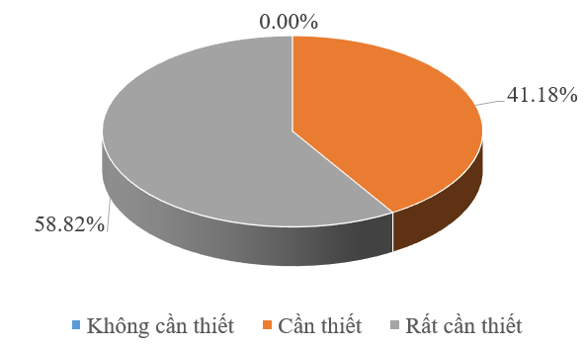

**Biểu đồ 3.1. Sự cần thiết xây dựng nội dung và tổ chức, quản lý hoạt động ngoại khóa SV (n=17)**

**3.1.4. Thực trạng và nhu cầu tập luyện TDTT ngoại khóa của sinh viên Trường ĐHCT**

Luận án tiến hành phỏng vấn SV Trường ĐHCT về thực trạng, mức độ hài lòng và nhu cầu hoạt động TDTT NK thông qua phiếu khảo sát (PPVN). Khảo sát được tiến hành vào học kỳ 2 năm học 2018 – 2019. Tổng số SV tham gia khảo sát là 850 sinh viên. Trong đó, SV nam là 510 SV (chiếm tỷ lệ khoảng 60%) và SV nữ là 340 SV (chiếm tỷ lệ khoảng 40%).

*3.1.4.1. Thực trạng tập luyện TDTT NK SV Trường ĐHCT*

Thực trạng mức độ thường xuyên của SV nam-nữ Trường ĐHCT tham gia hoạt động TDTT ngoại khóa khá thường xuyên, từ 2 đến hơn 3 buổi/ tuần (chiếm khoảng 90% SV được khảo sát).

Luận án tiến hành khảo sát thực trạng thời lượng/ ngày của SV Trường ĐHCT tham gia hoạt động TDTT NK từ 30 phút trở lên (chiếm hơn 73% sinh viên được khảo sát).

Thực trạng môn thể thao được 850 SV Trường ĐHCT tham gia hoạt động TDTT NK cho thấy SV Trường ĐHCT lựa chọn các môn thể thao để tham gia hoạt động TDTT NK khá đa dạng, phong phú, với khoảng 11 môn thể thao được lựa chọn. Các môn thể thao được SV Trường ĐHCT phần lớn đều tương đồng với chương trình môn học GDTC (09/11 môn thể thao). SV Trường ĐHCT được khảo sát có xu hướng lựa chọn các môn thể thao tương đồng với các môn thể thao tự chọn trong chương trình môn học GDTC chính khóa như điền kinh, bóng chuyền, bóng đá, thể dục… (hơn 10%). Điều này cũng dễ hiểu, các môn thể thao được lựa chọn khi tham gia hoạt động TDTT NK đều phù hợp với đặc điểm, nhu cầu của SV Nhà trường.

*3.1.4.2. Phân tích nhu cầu tham gia CLB TDTT NK SV Trường ĐHCT*

Luận án tiến hành khảo sát nhu cầu lựa chọn môn thể thao tập luyện CLB TDTT NK SV Trường ĐHCT. Kết quả được trình bày qua biểu đồ 3.5.

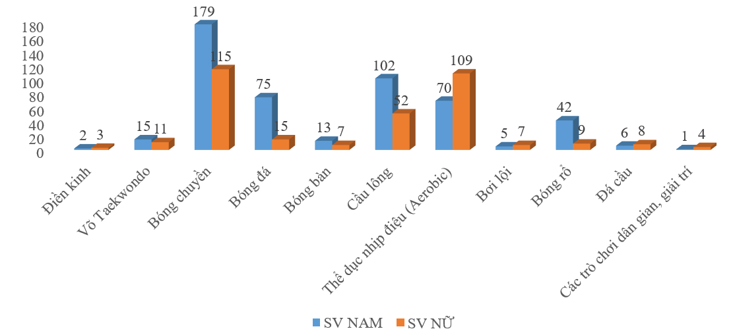

**Biểu đồ 3.5. Môn thể thao sinh viên Trường ĐHCT lựa chọn tham gia CLB TDTT ngoại khóa (n=850)**

Nhu cầu về thời gian thích hợp tham gia CLB TDTT NK của SV Trường ĐHCT. Kết quả được trình bày qua biểu đồ 3.6 sau:

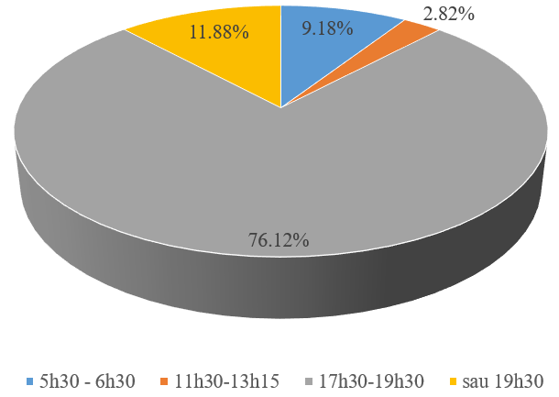

**Biểu đồ 3.6. Thời gian phù hợp sinh viên Trường ĐHCT lựa chọn**

**tham gia CLB TDTT ngoại khóa (n=850)**

Kết quả khảo sát thời lượng phù hợp tham gia CLB TDTT NK của SV Trường ĐHCT trong tuần được trình bày qua biểu đồ 3.7 sau:

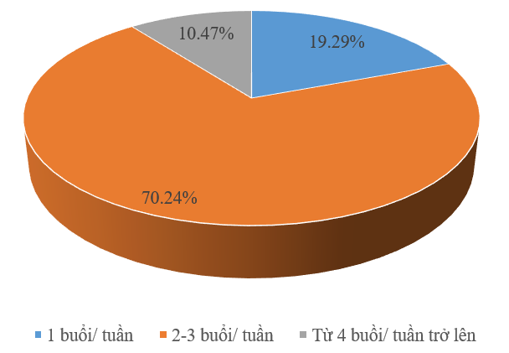

**Biểu đồ 3.7. Thời lượng trong tuần SV Trường ĐHCT lựa chọn**

**tham gia CLB TDTT ngoại khóa (n=850)**

Khảo sát nhu cầu nội dung giảng dạy CLB TDTT NK SV Trường ĐHCT. Kết quả được trình bày qua biểu đồ 3.8 sau:

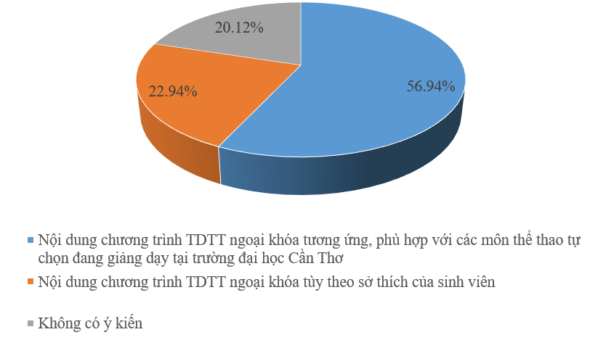

**Biểu đồ 3.8.** **Nhu cầu nội dung giảng dạy TDTT NK SV (n=850)**

Khảo sát mức độ sẵn sàng trả phí tham gia CLB TDTT NK đối với SV Trường ĐHCT, được trình bày qua biểu đồ 3.9.

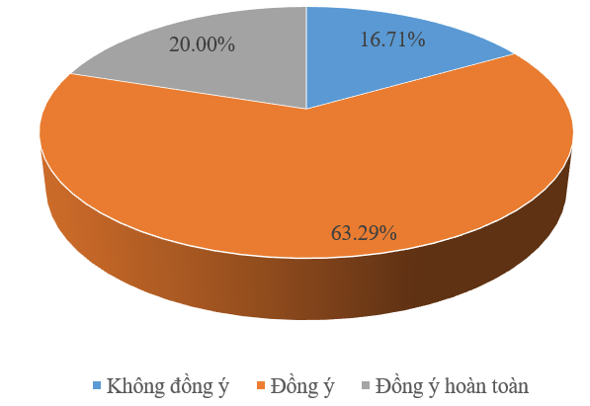

**Biểu đồ 3.9. Mức độ sẵn sàng trả phí tham gia CLB TDTT NK của SV Trường ĐHCT (n=850)**

**3.1.5. Thực trạng hiệu quả của hoạt động TDTT ngoại khóa SV Trường ĐHCT**

Luận án đánh giá hiệu quả hoạt động TDTT ngoại khóa SV Trường ĐHCT thông qua các yếu tố: thể lực chung, đánh giá của lãnh đạo, GV, cán bộ Đoàn – Hội, Trợ lý thể thao các đơn vị đối với hoạt động TDTT ngoại khóa, hiệu quả kinh tế-xã hội…

Trên cơ sở phân tích, tổng hợp các đề tài nghiên cứu khoa học, kết quả các luận án nghiên cứu có liên quan đến công tác GDTC và hoạt động TDTT ngoại khóa trường học có liên quan, đề tài sử dụng các test đánh giá thể lực chung theo Quyết định 53/2008 của Bộ GD&ĐT.

- Sinh viên các khóa của Trường ĐHCT, năm học 2018 – 2019, với số lượng 850, cụ thể như sau:

+ Sinh viên khóa 43: 210 SV nam và 160 SV nữ.

+ Sinh viên khóa 44: 300 SV nam và 180 SV nữ.

**Bảng 3.24. Kết quả kiểm tra thể lực chung nam sinh viên Trường ĐHCT**

**năm học 2018 – 2019 (N = 510)**

|  |  |  |  |  |  |  |  |
| --- | --- | --- | --- | --- | --- | --- | --- |
| **STT** | **TÊN TEST KIỂM TRA** | **SV KHÓA 43 (n=210)** | | | **SV KHÓA 44 (n=300)** | | |
|  | ± σ | Cv% |  | ± σ | Cv% |
| 1 | Lực bóp tay thuận (kG) | 45.44 | 2.42 | 5.33 | 45.15 | 2.69 | 5.96 |
| 2 | Nằm ngửa gập bụng (lần/30 giây) | 18.85 | 1.86 | 9.86 | 19.02 | 1.88 | 9.90 |
| 3 | Bật xa tại chỗ (cm) | 212.37 | 20.75 | 9.77 | 216.13 | 18.48 | 8.55 |
| 4 | Chạy 30m XPC | 5.48 | 0.54 | 9.85 | 5.46 | 0.53 | 9.78 |
| 5 | Chạy con thoi 4 x 10m | 11.85 | 0.68 | 5.73 | 11.87 | 0.72 | 6.04 |
| 6 | Chạy tùy sức 5 phút (m) | 961.48 | 90.45 | 9.41 | 970.33 | 96.19 | 9.91 |

**Bảng 3.25. Kết quả kiểm tra thể lực chung nữ sinh viên Trường ĐHCT**

**năm học 2018 – 2019 (n = 340)**

|  |  |  |  |  |  |  |  |
| --- | --- | --- | --- | --- | --- | --- | --- |
| **STT** | **TÊN TEST KIỂM TRA** | **SV KHÓA 43 (n=160** | | | **SV KHÓA 44 (n=180)** | | |
|  | ± σ | Cv% |  | ± σ | Cv% |
| 1 | Lực bóp tay thuận (kG) | 28.35 | 2.27 | 8.01 | 28.91 | 2.50 | 8.64 |
| 2 | Nằm ngửa gập bụng (lần/30 giây) | 16.54 | 1.64 | 9.92 | 16.47 | 1.63 | 9.87 |
| 3 | Bật xa tại chỗ (cm) | 158.28 | 12.48 | 7.89 | 159.87 | 15.74 | 9.85 |
| 4 | Chạy 30m XPC | 6.24 | 0.59 | 9.49 | 6.18 | 0.56 | 9.03 |
| 5 | Chạy con thoi 4 x 10m | 12.68 | 0.80 | 6.34 | 12.38 | 1.12 | 9.03 |
| 6 | Chạy tùy sức 5 phút (m) | 880.13 | 75.70 | 8.60 | 872.17 | 86.14 | 9.88 |

**Bảng 3.26. Kết quả đánh, giá xếp loại theo từng chỉ tiêu thể lực nam sinh viên Trường ĐHCT năm học 2018- 2019 (n=510)**

| **KHÁCH**  **THỂ** | **XẾP LOẠI** | ***Số lượng (N)/***  ***Tỷ lệ (%)*** | **TÊN TEST ĐÁNH GIÁ, XẾP LOẠI** | | | | | |
| --- | --- | --- | --- | --- | --- | --- | --- | --- |
| Lực bóp tay thuận (kG) | Nằm ngửa gập bụng (lần/30 giây) | Bật xa tại chỗ (cm) | Chạy 30m XPC  (s) | Chạy con thoi 4 x 10m  (s) | Chạy tùy sức 5 phút (m) |
| SV NAM K43  (n = 210) | TỐT | ***n*** | 14 | 6 | 43 | 15 | 62 | 12 |
| ***%*** | 6.67 | 2.86 | 20.48 | 7.14 | 29.52 | 5.71 |
| ĐẠT | ***n*** | 176 | 153 | 101 | 105 | 71 | 100 |
| ***%*** | 83.81 | 72.86 | 48.10 | 50.00 | 33.81 | 47.62 |
| KHÔNG ĐẠT | ***n*** | 20 | 51 | 66 | 90 | 77 | 98 |
| ***%*** | 9.52 | 24.29 | 31.43 | 42.86 | 36.67 | 46.67 |
| SV NAM K44  (n = 300) | TỐT | ***n*** | 20 | 13 | 67 | 11 | 97 | 45 |
| ***%*** | 6.67 | 4.33 | 22.33 | 3.67 | 32.33 | 15.00 |
| ĐẠT | ***n*** | 210 | 248 | 187 | 225 | 142 | 170 |
| ***%*** | 70.00 | 82.67 | 62.33 | 75.00 | 47.33 | 56.67 |
| KHÔNG ĐẠT | ***n*** | 70 | 39 | 46 | 64 | 61 | 85 |
| ***%*** | 23.33 | 13.00 | 15.33 | 21.33 | 20.33 | 28.33 |

**Bảng 3.27. Kết quả đánh, giá xếp loại theo từng chỉ tiêu thể lực nữ sinh viên Trường ĐHCT năm học 2018 - 2019 (n=340)**

| **KHÁCH**  **THỂ** | **XẾP LOẠI** | ***Số lượng (N)/***  ***Tỷ lệ (%)*** | **TÊN TEST ĐÁNH GIÁ, XẾP LOẠI** | | | | | |
| --- | --- | --- | --- | --- | --- | --- | --- | --- |
| Lực bóp tay thuận (kG) | Nằm ngửa gập bụng (lần/30 giây) | Bật xa tại chỗ (cm) | Chạy 30m XPC  (s) | Chạy con thoi 4 x 10m  (s) | Chạy tùy sức 5 phút (m) |
| SV NỮ K43   (n = 160) | TỐT | ***n*** | 12 | 5 | 28 | 15 | 17 | 16 |
| ***%*** | 7.50 | 3.13 | 17.50 | 9.38 | 10.63 | 10.00 |
| ĐẠT | ***n*** | 105 | 85 | 59 | 100 | 87 | 83 |
| ***%*** | 65.63 | 53.13 | 36.88 | 62.50 | 54.38 | 51.88 |
| KHÔNG ĐẠT | ***n*** | 43 | 70 | 73 | 45 | 56 | 61 |
| ***%*** | 26.88 | 43.75 | 45.63 | 28.13 | 35.00 | 38.13 |
| SV NỮ K44   (n = 180) | TỐT | ***n*** | 18 | 11 | 53 | 40 | 68 | 35 |
| ***%*** | 10.00 | 6.11 | 29.44 | 22.22 | 37.78 | 19.44 |
| ĐẠT | ***n*** | 125 | 98 | 68 | 104 | 60 | 78 |
| ***%*** | 69.44 | 54.44 | 37.78 | 57.78 | 33.33 | 43.33 |
| KHÔNG ĐẠT | ***n*** | 37 | 71 | 59 | 36 | 52 | 67 |
| ***%*** | 20.56 | 39.44 | 32.78 | 20.00 | 28.89 | 37.22 |

**Bảng 3.28. Kết quả đánh giá hiệu quả hoạt động TDTT NK SV Trường ĐHCT**

|  |  |  |  |  |  |  |  |  |  |  |
| --- | --- | --- | --- | --- | --- | --- | --- | --- | --- | --- |
| **KẾT QUẢ KHẢO SÁT** | **Số lượng (N)** | **Hoạt động TDTT NK SV** | | | | | | | **Chi-Square**  Asymp. Sig. (2-sided) | **p** |
| *Không đáp ứng* | | *Đáp ứng* | | *Hoàn toàn đáp ứng* | | |
| n | Tỷ lệ (%) | n | Tỷ lệ (%) | n | Tỷ lệ (%) |  | |  |
| Lãnh đạo, cán bộ Đoàn - Hội, Trợ lý TT | 27 | 14 | 51.85 | 13 | 48.15 | 0 | 0.00 | 0.041 | | <0.05 |
| GV GDTC | 17 | 14 | 82.35 | 3 | 17.65 | 0 | 0.00 |

**3.1.6. Sự hài lòng các bên liên quan đối với hoạt động TDTT ngoại khóa SV Trường ĐHCT**

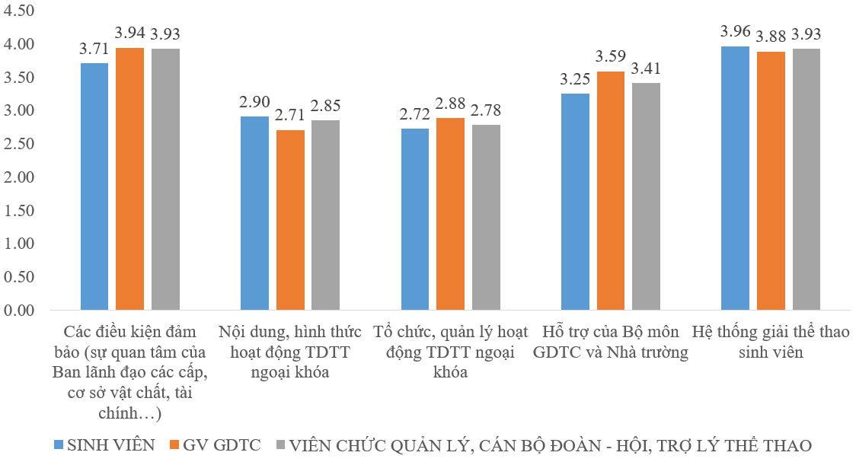

**Biểu đồ 3.10. Giá trị trung bình (mean) về mức độ hài lòng các bên liên quan đối với hoạt động TDTT ngoại khóa SV Trường ĐHCT**

**3.1.7. Bàn luận về thực trạng thực trạng hoạt động TDTT NK sinh viên Trường ĐHCT**

Luận án đã tiến hành nghiên cứu, lựa chọn được 05 tiêu chí phù hợp, nhằm đánh giá thực trạng hoạt động TDTT sinh viên Trường ĐHCT.

Luận án nghiên cứu, xây dựng thang đo khảo sát sự hài lòng của sinh viên khi tham gia CLB TDTT NK Trường ĐHCT gồm 03 nhân tố: các điều kiện đảm bảo; Thành viên CLB TDTT ngoại khóa SV và Sinh viên hài lòng khi tham gia CLB TDTT ngoại khóa với 14 biến quan sát đảm bảo tín khoa học, tin cậy.

Thực trạng các điều kiện đảm bảo hoạt động TDTT ngoại khóa sinh viên Trường ĐHCT. BGH Nhà trường, các cấp lãnh đạo, giảng viên Trường ĐHCT quan tâm đến công tác GDTC và hoạt động TDTT NK của SV, tạo mọi điều kiện thuận lợi, đầu tư cơ sở vật chất, đào tạo lực lượng giảng viên GDTC, góp phần bảo đảm, nâng cao chất lượng đào tạo. Sinh viên có nhận thức, động cơ tích cực, quan tâm tham gia hoạt động TDTT NK.

Thực trạng nội dung hoạt động, giảng dạy TDTT ngoại khóa sinh viên Trường ĐHCT. Hiện tại, Trường ĐHCT chưa xây dựng nội dung chương trình giảng dạy TDTT NK cho SV Nhà trường. Hoạt động TDTT NK của SV chủ yếu là tự tập, thiếu tổ chức, không có nội dung cụ thể…chất lượng không được đảm bảo.

Qua khảo sát thực trạng hoạt động TDTT NK của SV Trường ĐHCT ta nhận thấy rằng SV rất ham thích, thường xuyên, tích cực vào hoạt động này. Địa điểm SV tham gia hoạt động TDTT NK chủ yếu trong Trường ĐHCT. Nguyên nhân chủ yếu ảnh hưởng đến hoạt động TDTT NK của SV là nguyên nhân do bản thân SV (không ham thích TDTT, sức khỏe không đảm bảo) và nguyên nhân do điều kiện sân bãi, trang thiết bị dụng cụ TDTT khó khăn, Trường ĐHCT chưa có CLB TDTT ngoại khóa để tham gia.

Thực trạng hiệu quả của hoạt động TDTT ngoại khóa SV Trường ĐHCT. Đánh giá xếp loại thể lực chung sinh viên các khóa 43 và khóa 44 Trường ĐHCT năm học 2018 – 2019 ta nhận thấy, cần phải có giải pháp, biện pháp cải thiện sức bền chung, sức mạnh bật hai chân, sức mạnh cơ toàn thân cho sinh nam – nữ khóa 44 Trường ĐHCT. Hoạt động TDTT của Nhà trường chưa *“đáp ứng hoàn toàn”* nhu cầu của sinh viên. Nhà trường cần có giải pháp tổ chức hoạt động TDTT ngoại khóa, đáp ứng nhu cầu luyện tập, rèn luyện của sinh viên.

Trên cơ sở khảo sát mức độ hài lòng của các bên liên quan đối với hoạt động TDTT ngoại khóa SV Trường ĐHCT, cần có nghiên cứu xây dựng nội dung, hình thức, hỗ trợ, tổ chức, quản lý hoạt động TDTT ngoại khóa, đáp ứng nhu cầu tập luyện, giải trí của SV.

**3.2. Nghiên cứu xây dựng Câu lạc bộ TDTT ngoại khóa sinh viên trường đại học Cần Thơ**

***3.2.1. Cơ sở xây dựng Câu lạc bộ TDTT ngoại khóa sinh viên Trường ĐHCT***

*3.2.1.1. Cơ sở lý luận xây dựng CLB TDTT NK SV Trường ĐHCT*

Chủ trương đường lối của Đảng và Nhà nước; Tổ chức, quản lý hoạt động TDTT ngoại khóa SV qua hình thức CLB TDTT đã được nhiều tác giả trong nước chứng minh là phù hợp, mang lại nhiều hiệu quả, góp phần nâng cao chất lượng giáo dục, đào tạo; [Điều 3, Thông tư 18/2011/TT-BVHTTDL](https://thuvienphapluat.vn/van-ban/The-thao-Y-te/Thong-tu-18-2011-TT-BVHTTDL-mau-to-chuc-va-hoat-dong-cau-lac-bo-the-duc-the-thao-133446.aspx?anchor=dieu_3), quy định công nhận và giải thể CLB TDTT cơ sở về *“Hồ sơ đề nghị công nhận câu lạc bộ thể dục thể thao cơ sở”…*

*3.2.1.2. Cơ sở thực tiễn xây dựng Câu lạc bộ TDTT ngoại khóa sinh viên Trường ĐHCT*

Luận án tiến hành khảo sát tầm quan trọng xây dựng, tổ chức, quản lý hoạt động TDTT NK SV thông qua ý kiến của các viên chức quản lý, cán bộ Đoàn – Hội và giảng viên GDTC Trường ĐHCT. Qua bảng 3.29, ta thấy tất cả các viên chức quản lý, CB Đoàn – Hội (100%) và giảng viên GDTC cho rằng hoạt động TDTT ngoại khóa phải được Nhà trường xây dựng, tổ chức, quản lý bài bản, khoa học và có hệ thống (100% người được hỏi đều đều trả lời “*quan trọng” và “rất quan trọng”*), với kiểm định Chi – Square, Asymp. Sig. (2-sided) =0.04 < 0.05.

Luận án tiếp tục khảo sát sự cần thiết xây dựng CLB TDTT NK SV thông qua ý kiến của các viên chức quản lý, cán bộ Đoàn – Hội và GV GDTC Trường ĐHCT. Kết quả ở bảng 3.30, ta thấy tất cả các viên chức quản lý, CB Đoàn – Hội và giảng viên GDTC cho rằng *“rất cần thiết”* và *“cần thiết”* xây dựng CLB TDTT NK SV Trường ĐHCT (100%), với kiểm định Chi – Square, Asymp. Sig. (2-sided) =0.034< 0.05. Xây dựng CLB TDTT ngoại khóa sinh viên Trường ĐHCT là nhu cầu thực tế, cần thiết, góp phần nâng cao chất lượng công tác GDTC chung của Nhà trường. Kết quả khảo sát loại hình CLB TDTT ngoại khóa SV phù hợp với điều kiện, đặc điểm Trường ĐHCT đó là *“CLB TDTT công lập, nhiều môn thể thao”*. Qua kết quả khảo sát nhu cầu tham gia CLB TDTT NK SV *(ở mục 3.1.4.2)* ta thấy hình thức luyện tập TDTT được phần lớn SV Trường ĐHCT lựa chọn thông qua khảo sát là “*CLB TDTT do Trường ĐHCT, tổ chức, quản lý, có người hướng dẫn”*, chiếm hơn 47.65%; nhu cầu lựa chọn môn thể thao tham gia tập luyện CLB TDTT NK của SV Trường ĐHCT đa dạng, phong phú. Các môn thể thao được nam SV lựa chọn tham gia CLB TDTT NK là môn bóng chuyền và môn cầu lông, nữ SV lựa chọn môn bóng chuyền, thể dục nhịp điệu; thời gian thích hợp tập luyện CLB TDTT NK hàng ngày là từ 17h00-19h30, phù hợp với thời gian biểu cá nhân của SV.

**3.2.2. Lựa chọn nội dung, tiêu chí xây dựng Câu lạc bộ TDTT ngoại khóa sinh viên Trường ĐHCT**

*3.2.2.1. Các nguyên tắc xây dựng CLB TDTT NK SV Trường ĐHCT*

Nguyên tắc đảm bảo tính mục tiêu; Nguyên tắc đảm bảo tính khả thi; Nguyên tắc đảm bảo tính thực tiễn; Nguyên tắc đảm bảo tính đồng bộ và phát triển

*3.2.2.2. Lựa chọn các tiêu chí xây dựng CLB TDTT ngoại khóa sinh viên Trường ĐHCT*

Trên cơ sở phân tích các quy định hiện hành của Nhà nước ta, kết quả nghiên cứu được công bố trong nước thời gian gần đây; dựa trên điều kiện, tính đặc thù của Trường ĐHCT và tham khảo ý kiến của các chuyên gia, nhà khoa học, luận án đề xuất nội dung, yêu cầu của CLB TDTT NK SV, phù hợp với Trường ĐHCT như sau:

*- Nội dung 1: Cơ sở pháp lý thành lập, hoạt động CLB TDTT NK SV*

*- Nội dung 2: Mục đích CLB TDTT ngoại khóa SV*

*- Nội dung 3: Chức năng và nhiệm vụ Câu lạc bộ TDTT ngoại khóa SV*

*- Nội dung 4: Tổ chức nhân sự, thành viên CLB TDTT ngoại khóa SV*

*- Nội dung 5: Nội dung, hình thức sinh hoạt CLB TDTT ngoại khóa SV*

*- Nội dung 6: Các điều kiện đảm bảo*

Nhằm đánh giá độ tin cậy, tín khách quan các điều kiện cần thiết, tiêu chí xây dựng CLB TDTT ngoại khóa, luận án tiến hành phỏng vấn ý kiến của 30 nhà khoa học, chuyên gia, giảng viên. Kết quả phỏng vấn các tiêu chí xây dựng CLB TDTT NK cho SV Trường ĐHCT được trình bày qua bảng 3.32.

**Bảng 3.32. Kết quả phỏng vấn chuyên gia, nhà khoa học, giảng viên**

**về tiêu chí xây dựng CLB TDTT NK SV Trường ĐHCT (n=30)**

| **Mã hóa** | **Các tiêu chí đánh giá** | **Số lượng**  *(n)* | **Mean**  *(Trung bình)* | **Std. Deviation**  *(Độ lệch chuẩn)* | **Min** | **Max** |
| --- | --- | --- | --- | --- | --- | --- |
| ND1 | Cơ sở pháp lý thành lập, hoạt động CLB TDTT ngoại khóa sinh viên | 30 | 4.40 | .968 | 2 | 5 |
| ND2 | Mục đích Câu lạc bộ TDTT ngoại khóa sinh viên | 30 | 4.43 | .971 | 2 | 5 |
| ND3 | Chức năng và nhiệm vụ Câu lạc bộ TDTT ngoại khóa sinh viên | 30 | 4.37 | .928 | 2 | 5 |
| ND4 | Tổ chức nhân sự, thành viên Câu lạc bộ TDTT ngoại khóa sinh viên | 30 | 4.27 | 1.143 | 2 | 5 |
| ND5 | Nội dung, hình thức sinh hoạt Câu lạc bộ TDTT ngoại khóa sinh viên | 30 | 4.23 | 1.040 | 2 | 5 |
| ND6 | Các điều kiện đảm bảo (địa điểm, sân bãi, kinh phí…) | 30 | 4.33 | 1.028 | 2 | 5 |

Qua bảng 3.32, ta thấy 06 nội dung phỏng vấn đều có giá trị trung bình từ 4.23 đến 4.43. Các nội dung được lựa chọn đều đạt mức cần thiết. Nhằm xác định độ tin cậy của từng tiêu chí, đề tài tiến hành phân tích hệ số Cronbach’s Alpha – hệ số tin cậy. Kết quả được trình bày ở bảng 3.33:

**Bảng 3.33. Hệ số Cronbach’s Alpha – hệ số tin cậy các nội dung tiêu chí CLB TDTT ngoại khóa**

|  |  |  |
| --- | --- | --- |
| **Reliability Statistics (Thống kê tin cậy)** | | |
| Chỉ số Cronbach's Alpha | Cronbach's Alpha Based on Standardized Items | N of Items  *(Số lượng các mục hỏi)* |
| .913 | .913 | 6 |

Kết quả bảng 3.33, phân tích hệ số Cronbach’s Alpha – hệ số tin cậy tổng thể các tiêu chí được lựa chọn là 0.908.

**Bảng 3.34. Phân tích mối tương quan với biến tổng thể và hệ số tin cậy của từng tiêu chí CLB TDTT NK SV Trường ĐHCT**

|  |  |  |  |  |  |  |
| --- | --- | --- | --- | --- | --- | --- |
| **Item-Total Statistics (***Hệ số tương quan biến tổng)* | | | | | | |
| **MÃ TIÊU CHÍ** | **Scale Mean if Item Deleted** | **Scale Variance if Item Deleted** | **Corrected Item-Total Correlation** | **Squared Multiple Correlation** | **Cronbach's Alpha if Item Deleted** |
| ĐK1 | 21.63 | 18.723 | .736 | .612 | .900 |
| ĐK 2 | 21.60 | 19.352 | .647 | .626 | .911 |
| ĐK 3 | 21.67 | 18.161 | .860 | .761 | .883 |
| ĐK 4 | 21.77 | 16.806 | .823 | .741 | .887 |
| ĐK 5 | 21.80 | 17.476 | .836 | .735 | .885 |
| ĐK 6 | 21.70 | 18.976 | .647 | .635 | .912 |

Qua bảng 3.34, cho thấy các tiêu chí đều có hệ số Cronbach's Alpha if Item Deleted từ 0.885 đến 0.912 và hệ số này lớn hơn 0.6, từng nội dung, tiêu chí đều đạt mối tương quan với biến tổng >0.3. Điều đó khẳng định rằng, các nội dung phỏng vấn tiêu chí xây dựng CLB TDTT NK SV Trường ĐHCT đảm bảo độ tin cậy cần thiết, không cần loại bỏ tiêu chí nào.

*3.2.2.3 Phân tích nội dung cụ thể tiêu chí CLB TDTT NK SV Trường ĐHCT*

Trên cơ sở tham khảo các tài liệu tham khảo, kết quả nghiên cứu được các nhà khoa học công bố trong nước, phân tích điều kiện cụ thể, chủ trương của Ban lãnh đạo, Đảng ủy Trường ĐHCT, luận án làm rõ các nội dung liên quan đến tiêu chí xây dựng CLB TDTT NK SV như trình bày ở trên.

**3.2.3. Khái quát tổ chức, hoạt động CLB TDTT NK SV Trường ĐHCT**

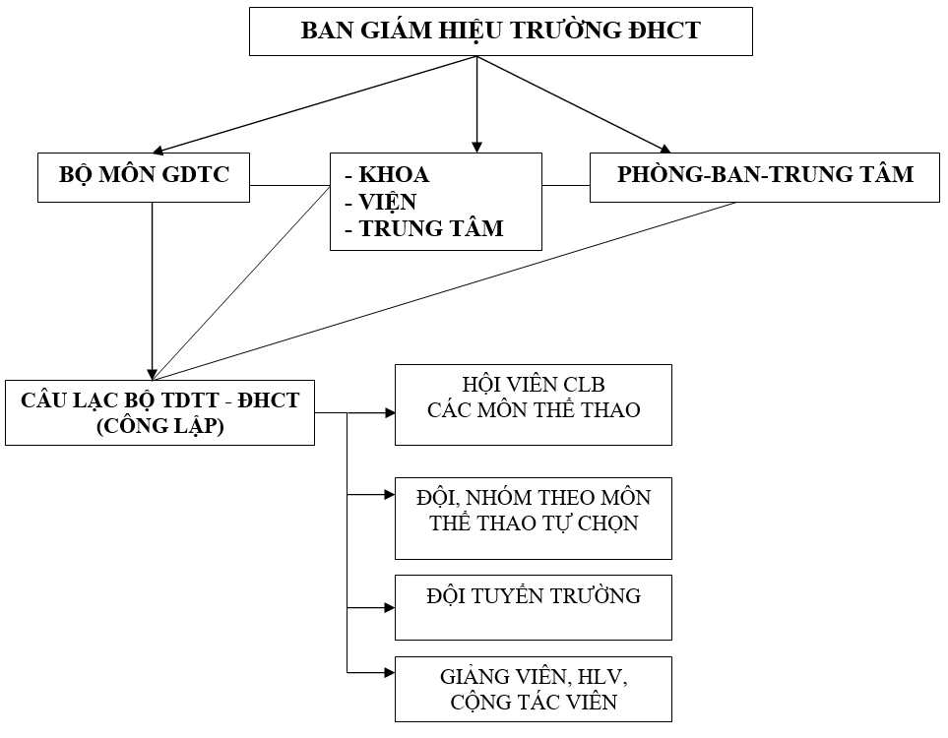

**Sơ đồ 3.1: Sơ đồ vị trí CLB TDTT ngoại khóa sinh viên Trường ĐHCT**

Luận án cũng bước đầu tiến hành xây dựng quản lý, tổ chức CLB TDTT ngoại khóa phù hợp cho sinh viên Trường ĐHCT, cụ thể qua sơ đồ 3.2.

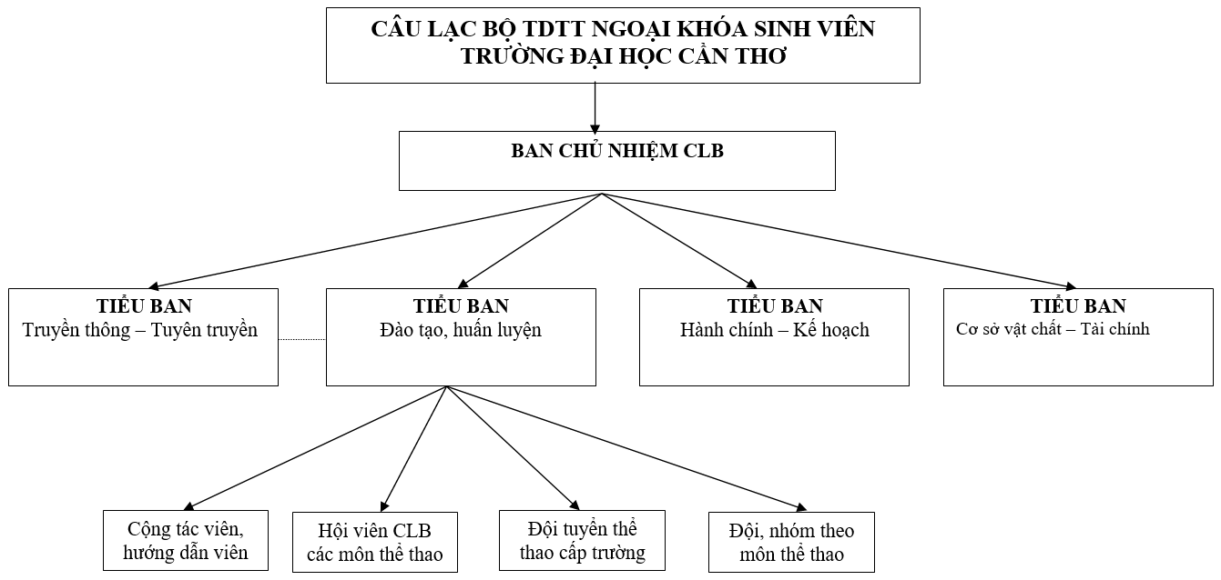

**Sơ đồ 3.2. Cơ cấu quản lý, tổ chức CLB TDTT NK SV Trường ĐHCT**

**-Tên CLB:** Câu lạc bộ TDTT ngoại khóa sinh viên trường đại học Cần Thơ (*tên viết tắt: CLB TDTT CTU*)

**-Loại hình CLB TDTT ngoại khóa SV Trường ĐHCT:** Do Bộ môn GDTC tổ chức, quản lý (*Sự nghiệp, công lập*)

**-Tổ chức, quản lý CLB TDTT ngoại khóa SV Trường ĐHCT:** Tổ chức, quản lý hoạt động TDTT ngoại khóa sinh viên là chức năng, nhiệm vụ chuyên môn của Bộ môn GDTC được Ban Giám hiệu phân giao theo quy định. Do đó, Câu lạc bộ TDTT ngoại khóa SV Trường ĐHCT được Bộ môn GDTC quản lý trực tiếp về mọi mặt. Cơ cấu tổ chức, quản lý CLB TDTT ngoại khóa SV bao gồm:

**+** **Ban chủ nhiệm:**

**+ Các tiểu ban:**

***3.2.4. Xây dựng CLB TDTT ngoại khóa sinh viên Trường ĐHCT***

*3.2.4.1 Nghiên cứu, xây dựng quy chế tổ chức và hoạt động CLB TDTT NK SV Trường ĐHCT*

**Bảng 3.35. Kết quả khảo sát ý kiến giảng viên GDTC Trường ĐHCT về các nội dung Quy chế quản lý, tổ chức hoạt động CLB TDTT NK SV Trường ĐHCT (n=17)**

|  |  |  |  |  |  |  |  |  |  |
| --- | --- | --- | --- | --- | --- | --- | --- | --- | --- |
| **TT** | **Nội dung khảo sát** | **n** | **KQPV L1** | | | **KQPV L12** | | **X2** | **P** |
| *Đồng ý* | | | *Đồng ý* | |
| SL | Tỷ lệ (%) | SL | | Tỷ lệ (%) |
| 1 | Tên gọi: *Câu lạc bộ Thể dục thể thao ngoại khóa sinh viên trường đại học Cần Thơ* | 17 | 16 | 94.12 | 17 | | 100.00 | 1.03 | <0.05 |
| 2 | Vị trí, phạm vi, đối tượng | 17 | 15 | 88.24 | 16 | | 94.12 | 0.37 | <0.05 |
| 3 | Chức năng, nhiệm vụ, mục đích | 17 | 14 | 82.35 | 16 | | 94.12 | 1.13 | <0.05 |
| 4 | Cơ cấu tổ chức, nhân sự | 17 | 16 | 94.12 | 15 | | 88.24 | 0.37 | <0.05 |
| 5 | Trách nhiệm, quyền lợi các thành viên | 17 | 16 | 94.12 | 15 | | 88.24 | 0.37 | <0.05 |
| 6 | Tài chính và cơ sở vật chất | 17 | 13 | 76.47 | 16 | | 94.12 | 2.11 | <0.05 |
| 7 | Hoạt động CLB TDTT ngoại khóa | 17 | 17 | 100.00 | 17 | | 100.00 | 0.00 | <0.05 |
| 8 | Các vấn đề khác liên quan | 17 | 13 | 76.47 | 15 | | 88.24 | 0.81 | <0.05 |

*3.2.4.2. Xây dựng đề án quản lý hoạt động CLB TDTT ngoại khóa Trường ĐHCT*

***a. Tổ chức quản lý tài chính, cơ sở vật chất***

- Bộ môn GDTC tham mưu Ban Giám hiệu phân giao kinh phí hỗ trợ hoạt động CLB TDTT ngoại khóa sinh viên Trường ĐHCT hàng năm theo quy định;

- Bộ môn GDTC hỗ trợ, đảm bảo cơ sở vật chất, trang thiết bị…cho CLB TDTT ngoại khóa sinh viên hoạt động thường xuyên, hiệu quả;

- Kinh phí đóng góp của Hội viên theo quy định của CLB TDTT ngoại khóa sinh viên trường đại học Cần Thơ**…**

**b.Thời gian hoạt động CLB TDTT NK SV**

- Thời gian hoạt động thường xuyên: Từ thứ 2 đến chủ nhật hàng tuần (nghỉ lễ, tết theo qui định của Nhà nước). Thời gian hoạt động hàng ngày: Sáng từ 5h00 đến 6h30, chiều từ 17h30 đến 19h30.

- Quản lý điều hành hoạt động của Câu lạc bộ: Ban chủ nhiệm họp 06 tháng 01 lần; Các Hội viên của Câu lạc bộ phải phục tùng mọi sự chỉ đạo, quản lý điều hành của Ban chủ nhiệm Câu lạc bộ.

*3.2.4.3. Xây dựng quy trình đăng ký, tham gia CLB TDTT ngoại khóa Trường ĐHCT*

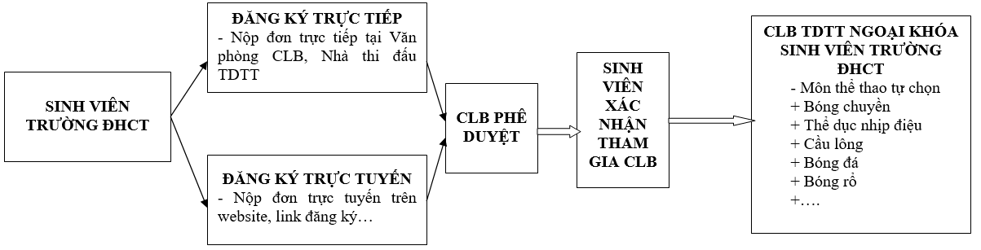

**Sơ đồ 3.3. Quy trình đăng ký tham gia CLB TDTT NK SV Trường ĐHCT**

*3.2.4.4. Nghiên cứu lựa chọn nội dung giảng dạy một số môn thể thao CLB TDTT NK SV Trường ĐHCT*

Trong phạm vị nghiên cứu, điều kiện cho phép về thời gian, kinh phí và các yếu tố khác của đề tài, chúng tôi lựa chọn 03 môn thể thao để bước đầu, thí điểm xây dựng nội dung chương trình giảng dạy CLB TDTT NK, cụ thể như sau:

*+ Bóng chuyền (SV nam –nữ)*

*+ Thể dục nhịp điệu (SV nữ)*

*+ Cầu lông (SV nam –nữ)*

***Lựa chọn nội dung giảng dạy môn bóng chuyền ngoại khóa***

**Bảng 3.36. Kết quả phỏng vấn nội dung giảng dạy bóng CLB TDTT NK SV Trường ĐHCT (n=30)**

|  |  |  |  |  |
| --- | --- | --- | --- | --- |
| **TT** | **Nội dung tập luyện** | **N** | **Mean**  (TB) | **SD**  *(Độ lệch chuẩn)* |
| 1 | Các bài tập thực hành kỹ thuật đệm bóng | 30 | 4.93 | 0.25 |
| 2 | Các bài tập thực hành kỹ thuật chuyền bóng cao tay | 30 | 4.53 | 0.51 |
| 3 | Các bài tập thực hành kỹ thuật phát bóng | 30 | 4.57 | 0.50 |
| 4 | Các bài tập thực hành đập bóng | 30 | 4.53 | 0.51 |
| 5 | Các bài tập thực hành kỹ thuật chắn bóng cá nhân, tập thể | 30 | 4.50 | 0.51 |
| 6 | Các bài tập thực hành phát triển thể lực chung | 30 | 4.50 | 0.51 |
| 7 | Các bài tập thực hành phát triển thể lực chuyên môn | 30 | 4.50 | 0.51 |
| 8 | Các bài tập thực hành chiến thuật bóng chuyền | 30 | 4.60 | 0.50 |
| 9 | Các bài tập thực hành thi đấu bóng chuyền | 30 | 4.67 | 0.48 |
| 10 | Các bài tập thực hành phương pháp trọng tài bóng chuyền | 30 | 4.57 | 0.50 |
| 11 | Các bài tập thực hành phương pháp hướng dẫn tập luyện bóng chuyền | 30 | 4.63 | 0.49 |
| *Hệ số Cronbach's Alpha*  *0.922* | | *N of Items (Số lượng các mục hỏi)*  *11* | | |

**Bảng 3.37. Phân phối nội dung giảng dạy môn bóng chuyền CLB TDTT NK Trường ĐHCT**

| **TT** | **Nội chương trình** | **Số tiết** |
| --- | --- | --- |
| 1 | Các bài tập thực hành kỹ thuật đệm bóng | 15 |
| 2 | Các bài tập thực hành kỹ thuật chuyền bóng cao tay | 15 |
| 3 | Các bài tập thực hành kỹ thuật phát bóng | 15 |
| 4 | Các bài tập thực hành đập bóng | 15 |
| 5 | Các bài tập thực hành kỹ thuật chắn bóng cá nhân, tập thể | 10 |
| 6 | Các bài tập thực hành phát triển thể lực chung | 10 |
| 7 | Các bài tập thực hành phát triển thể lực chuyên môn | 10 |
| 8 | Các bài tập thực hành chiến thuật bóng chuyền | 15 |
| 9 | Các bài tập thực hành thi đấu bóng chuyền | 25 |
| 10 | Các bài tập thực hành phương pháp trọng tài bóng chuyền | 10 |
| 11 | Các bài tập thực hành phương pháp hướng dẫn tập luyện bóng chuyền | 10 |
| **Tổng cộng** | | **150** |

***Lựa chọn nội dung giảng dạy môn thể dục nhịp điệu ngoại khóa***

**Bảng 3.38. Kết quả phỏng vấn nội dung giảng dạy môn thể dục nhịp điệu NK SV Trường ĐHCT (n=30)**

| **TT** | **Nội dung tập luyện** | **N** | **Mean**  (TB) | **SD**  *(Độ lệch chuẩn)* |
| --- | --- | --- | --- | --- |
| 1 | Các bài tập thực hành kỹ thuật cơ bản | 30 | 4.80 | 0.41 |
| 2 | Các bài tập thực hành vũ đạo cơ bản | 30 | 4.43 | 0.50 |
| 3 | Các bài tập thực hành kỹ thuật nhóm A ( Động lực) | 30 | 4.43 | 0.50 |
| 4 | Các bài tập thực hành kỹ thuật nhóm B( Các động tác tĩnh lực) | 30 | 4.53 | 0.51 |
| 5 | Các bài tập thực hành kỹ thuật nhóm C ( Bật và nhảy) | 30 | 4.50 | 0.51 |
| 6 | Các bài tập thực hành kỹ thuật nhóm D( Mềm dẻo và thăng bằng) | 30 | 4.40 | 0.50 |
| 7 | Các bài tập thực hành phát triển thể lục chung, chuyên môn | 30 | 4.50 | 0.51 |
| 8 | Các bài tập thực hành phát triển kỹ năng, phối hợp nhóm, đội | 30 | 4.53 | 0.51 |
| 9 | Các bài tập thực hành trình diễn, thi đấu | 30 | 4.57 | 0.50 |
| *Hệ số Cronbach's Alpha*  *0.873* | | *N of Items (Số lượng các mục hỏi)*  *09* | | |

**Bảng 3.39. Phân phối nội dung giảng dạy thể dục nhịp điệu CLB TDTT NK SV Trường ĐHCT**

| **TT** | **Nội chương trình** | **Số tiết** |
| --- | --- | --- |
| ***1*** | ***Kỹ thuật cơ bản*** | ***20*** |
| 1.1 | Bảy bước cơ bản |  |
| 1.2 | Bảy bước cơ bản kết hợp với tay |  |
| ***2*** | ***Vũ đạo cơ bản*** | ***20*** |
| 2.1 | Động tác nhún chân tại chỗ |  |
| 2.2 | Bước quả trám |  |
| 2.3 | Bước chân qua lại theo nhạc |  |
| 2.4 | Lắc hông( biên độ lớn, nhỏ) |  |
| ***3*** | ***Kỹ thuật nhóm A (Động lực)*** | ***10*** |
| 3.1 | Chống đẩy |  |
| 3.2 | Đứng đỗ chống sấp |  |
| 3.3 | Quỳ đổ chống sấp |  |
| 3.4 | Chuối vai |  |
| 3.5 | Chuối tường |  |
| 3.6 | Bật cóc |  |
| 3.7 | Bài tập hai người đẩy xe kút kít |  |
| ***4*** | ***Kỹ thuật nhóm B (Các động tác tĩnh lực)*** | ***10*** |
| 4.1 | Nhón chân giữ thắng 2 phút |  |
| 4.2 | Gập bụng phối hợp hai người |  |
| 4.3 | Giữ tư thế chống đẩy 2 phút (plan) |  |
| 4.4 | Ke L |  |
| 4.5 | Ke dạng |  |
| ***5*** | ***Kỹ thuật nhóm C (Bật và nhảy)*** | ***10*** |
| 5.1 | Bật đá chân cao-trước-ngang-sau |  |
| 5.2 | Bật co gối, bật dạng |  |
| 5.3 | Bật quay 90 độ, bật ôm gối |  |
| 5.4 | Bật quay 180 độ, bật ôm gối |  |
| 5.5 | Ngồi xổm khép chân bật cao |  |
| 5.6 | Bật bục 1 phút |  |
| 5.7 | Bật chữ X |  |
| ***6*** | ***Kỹ thuật nhóm D (Mềm dẻo và thăng bằng)*** | ***14*** |
| 6.1 | Xoạc dọc( phải, trái) |  |
| 6.2 | Trườn dẻo |  |
| 6.3 | Dẻo âm |  |
| 6.4 | Uốn cầu |  |
| 6.5 | Ngồi bệt dẻo vai |  |
| 6.6 | Thăng bằng 1 chân (phải- trái) nhắm mắt |  |
| 6.7 | Xoay tại chỗ 1 phút (phải – trái) |  |
| ***7*** | ***Bài tập phát triển thể lực chung, chuyên môn*** | ***20*** |
| ***8*** | ***Phát triển kỹ năng, phối hợp nhóm, đội*** | ***20*** |
| 8.1 | Phối hợp nhóm |  |
| 8.2 | Phối hợp đội |  |
| ***9*** | ***Trình diễn, thi đấu*** | ***26*** |
| **Tổng cộng** | | **150** |

***Lựa chọn nội dung giảng dạy môn cầu lông ngoại khóa***

**Bảng 3.40. Kết quả phỏng vấn các nội dung giảng dạy môn cầu lông CLB TDTT NK SV Trường ĐHCT (n=30)**

| **TT** | **Nội dung tập luyện** | **N** | **Mean**  (TB) | **SD**  *(Độ lệch chuẩn)* |
| --- | --- | --- | --- | --- |
| 1 | Các bài tập thực hành tư thế chuẩn bị, cách cầm cầu, cầm vợt | 30 | 4.83 | 0.38 |
| 2 | Các bài tập thực hành di chuyển đơn bước, đa bước | 30 | 4.47 | 0.51 |
| 3 | Các bài tập thực hành kỹ thuật phòng thủ phải, trái thấp tay | 30 | 4.47 | 0.51 |
| 4 | Các bài tập thực hành kỹ thuật phát cầu ngắn, phát cầu cao sâu | 30 | 4.57 | 0.50 |
| 5 | Các bài tập thực hành kỹ thuật phong cầu | 30 | 4.53 | 0.51 |
| 6 | Các bài tập thực hành kỹ thuật treo cầu | 30 | 4.43 | 0.50 |
| 7 | Các bài tập thực hành kỹ thuật đập cầu | 30 | 4.53 | 0.51 |
| 8 | Các bài tập thực hành kỹ thuật tạt cầu | 30 | 4.57 | 0.50 |
| 9 | Các bài tập thực hành kỹ thuật bỏ nhỏ trên lưới | 30 | 4.57 | 0.50 |
| 10 | Các bài tập thực hành kỹ thuật tấn công nhanh | 30 | 4.57 | 0.50 |
| 11 | Các bài tập thực hành kỹ thuật kéo lưới | 30 | 4.30 | 0.47 |
| 12 | Các bài tập thực hành kỹ thuật chặn cầu | 30 | 4.23 | 0.43 |
| 13 | Các bài tập thực hành phối hợp kỹ thuật | 30 | 4.20 | 0.41 |
| 14 | Các bài tập thực hành chiến thuật di chuyển đơn, di chuyển đôi | 30 | 4.20 | 0.41 |
| 15 | Các bài tập thực hành chiến thuật thi đấu đồng đội cầu lông | 30 | 4.20 | 0.41 |
| 16 | Các bài tập thực hành thể lực phát triển chung, chuyên môn | 30 | 4.27 | 0.45 |
| 17 | Các bài tập thực hành thi đấu cá nhân, đôi | 30 | 4.30 | 0.47 |
| 18 | Phương pháp thực hành trọng tài, tổ chức giải đấu cầu lông | 30 | 4.23 | 0.43 |
| *Hệ số Cronbach's Alpha*  *0.819* | | *N of Items (Số lượng các mục hỏi)*  *18* | | |

**Bảng 3.41. Phân phối nội dung giảng dạy cầu lông CLB TDTT NK SV Trường ĐHCT**

| **TT** | **Nội dung tập luyện** | **Số tiết** |
| --- | --- | --- |
| 1 | Các bài tập thực hành tư thế chuẩn bị, cách cầm cầu, cầm vợt | 2 |
| 2 | Các bài tập thực hành di chuyển đơn bước, đa bước | 3 |
| 3 | Các bài tập thực hành kỹ thuật phòng thủ phải, trái thấp tay | 5 |
| 4 | Các bài tập thực hành kỹ thuật phát cầu ngắn, phát cầu cao sâu | 5 |
| 5 | Các bài tập thực hành kỹ thuật phong cầu | 5 |
| 6 | Các bài tập thực hành kỹ thuật treo cầu | 5 |
| 7 | Các bài tập thực hành kỹ thuật đập cầu | 5 |
| 8 | Các bài tập thực hành kỹ thuật tạt cầu | 5 |
| 9 | Các bài tập thực hành kỹ thuật bỏ nhỏ trên lưới | 5 |
| 10 | Các bài tập thực hành kỹ thuật tấn công nhanh | 5 |
| 11 | Các bài tập thực hành kỹ thuật kéo lưới | 5 |
| 12 | Các bài tập thực hành kỹ thuật chặn cầu | 5 |
| 13 | Các bài tập thực hành phối hợp kỹ thuật | 5 |
| 14 | Các bài tập thực hành chiến thuật di chuyển đơn, di chuyển đôi | 10 |
| 15 | Các bài tập thực hành chiến thuật thi đấu đồng đội cầu lông | 10 |
| 16 | Các bài tập thực hành thể lực phát triển chung, chuyên môn | 30 |
| 17 | Các bài tập thực hành thi đấu cá nhân, đôi | 30 |
| 18 | Phương pháp thực hành trọng tài, tổ chức giải đấu | 10 |
| **Tổng cộng** | | **150** |

Qua bảng 3.41, thời lượng giảng dạy chủ yếu hướng dẫn thực hành các kỹ thuật cơ bản, kỹ kỹ thuật chuyên môn, phát triển thể lực chung – chung – chuyên môn và sáng tạo, phối hợp đôi, thi đấu…. Điều này cũng hết sức phù hợp với tâm

*3.2.4.5. Tổ chức, vận hành hoạt động CLB TDTT NK SV Trường ĐHCT*

CLB TDTT NK SV Trường ĐHCT do Bộ môn GDTC phụ trách tổ chức, quản lý, điều hành theo qui chế hoạt động được phê duyệt. Bộ môn GDTC bố trí, trang bị 01 văn phòng, phân công nhân sự cần thiết phục vụ quản lý CLB TDTT NK. Thời gian hoạt động CLB TDTT NK chủ yếu ngoài giờ học chính khóa: buổi sáng từ 5h30-6h30, buổi tối từ 17h30 – 19h30…và các khung thời gian phù hợp với SV Trường ĐHCT tất cả các ngày trong tuần. Kinh phí hoạt động CLB TDTT NK chủ yếu từ nguồn đóng góp của học viên, nguồn xã hội hóa và 1 phần kinh phí thường xuyên của Nhà trường. Sinh viên Trường ĐHCT có thể đăng ký tham gia CLB TDTT NK qua nhiều hình thức: đăng ký trực tiếp, đang ký qua websiet, link đăng ký…

**3.2.5. Bàn luận kết quả nghiên cứu**

Cơ sở xây dựng CLB TDTT NK SV Trường ĐHCT dựa trên các quy định hiện hành của Nhà nước, tương đồng với nghiên cứu của các tác giả trong nước và phù hợp với chủ trương của Đảng Ủy, Ban Giám hiệu Trường ĐHCT. Hình thức CLB TDTT NK SV (công lập) là phù hợp với SV Trường ĐHCT trong giai đoạn đào tạo tín chỉ hiện nay.

Phân tích nhu cầu của sinh viên, căn cứ trên các thông tin cần thiết thông qua khảo sát, chúng ta nhận thấy rằng nghiên cứu xây dựng CLB TDTT NK SV Trường ĐHCT là một nhu cầu thiết yếu, cần được quan tâm thực hiện. Hình thức tập luyện được lựa chọn phù hợp là CLB TDTT ngoại khóa. Môn thể thao phù hợp để sinh viên tham gia tập luyện TDTT ngoại khóa tương đồng với các môn thể thao trong chương trình môn học GDTC hiện hành của Trường ĐHCT. Đây là những thông tin, cơ sở quan trọng nhằm giúp đề tài tiến hành xây dựng CLB TDTT NK SV Trường ĐHCT.

Như vậy, thông qua kết quả phỏng vấn, kiểm nghiệm độ tin cậy, luận án đã tiến hành lựa chọn được 06 tiêu chí xây dựng CLB TDTT NK SV Trường ĐHCT: *Cơ sở pháp lý thành lập, hoạt động CLB TDTT NK SV; Mục đích CLB TDTT ngoại khóa SV; Chức năng và nhiệm vụ CLB TDTT NK SV; Tổ chức nhân sự, thành viên CLB TDTT NK SV; Nội dung, hình thức sinh hoạt CLB TDTT NK SV và Các điều kiện đảm bảo.* Đây là những cơ sở quan trọng giúp luận án xây dựng CLB TDTT NK SV Nhà trường.

Luận án cũng bước đầu tiến hành xây dựng quản lý, tổ chức CLB TDTT ngoại khóa phù hợp cho sinh viên Trường ĐHCT. Cơ cấu quản lý, tổ chứcCLB TDTT NK SV Trường ĐHCT được luận án bước đầu xây dựng là loại hình CLB công lập, bao gồm: **Tên CLB:** **Loại hình CLB TDTT ngoại khóa SV Trường ĐHCT**; **Tổ chức, quản lý CLB TDTT ngoại khóa SV Trường ĐHCT:** **Ban chủ nhiệm:** **Các tiểu ban:**

Kết quả phân tích nhu cầu lựa chọn môn thể thao tập luyện ngoại khóa của SV Trường ĐHCT cho thấy đề tài lựa chọn 03 môn thể thao để bước đầu, thí điểm xây dựng nội dung chương trình giảng dạy CLB TDTT NK, cụ thể là: *Bóng chuyền (SV nam –nữ)*; *Thể dục nhịp điệu (SV nữ)* và *Cầu lông (SV nam –nữ)*.

Kết quả nghiên cứu, xây dựng nội dung và thời lượng giảng dạy các môn thể thao ngoại khóa phù hợp là bóng chuyền, cầu lông, thể dục nhịp điệu. Nội dung hoạt động TDTT ngoại khóa các môn thể thao là thực hành các kỹ thuật cơ bản, kỹ thuật nâng cao, chiến thuật, đội hình thi đấu và thực hành phương pháp trọng tài, tổ chức thi đấu phù hợp với nhu cầu, tâm lý của sinh viên nhằm rèn luyện, phát triển khả năng chuyên môn, thi đấu giao lưu, rèn luyện sức khỏe.

**3.3. Ứng dụng và đánh giá hiệu quả Câu lạc bộ TDTT ngoại khóa sinh viên trường đại học Cần Thơ**

**3.3.1. Ứng dụng** **CLB TDTT NK SV Trường ĐHCT**

*3.3.1.1. Mô tả thực nghiệm*

Luận án tiến hành ứng dụng, tổ chức thực nghiệm CLB TDTT NK SV Trường ĐHCT ở 03 môn thể thao tự chọn là bóng chuyền, thể dục nhịp điệu và cầu lông năm 2020:

*Thời gian:* từ tháng 03/2020 đến tháng 12/2020 (10 tháng)

Mẫu thực nghiệm:

Luận án lựa chọn khách thể tham gia thực nghiệm bao gồm nhóm:

**-Nhóm sinh viên thực nghiệm:** CLB ngoại khóa bóng chuyền gồm có 30 SV nam và 30 SV nữ; CLB ngoại khóa thể dục nhịp điệu là 30 SV nữ; CLB ngoại khóa cầu lông là 30 SV nam. Tất cả các sinh viên nhóm thực nghiệm đều học khóa 44 của trường:

+ Nhóm nữ SV nhóm thực nghiệm 1 (Nữ TN1): 30 SVV tham gia CLB NK bóng chuyền.

+ Nhóm nữ SV nhóm thực nghiệm 2 (Nữ TN2): 30 SV tham gia CLB NK thể dục nhịp điệu.

+ Nhóm nam SV nhóm thực nghiệm 1 (Nam TN1): 30 SV tham gia CLB NK bóng chuyền.

+ Nhóm nam SV nhóm thực nghiệm 2 (Nam TN2): 30 SV tham gia CLB NK cầu lông.

Mẫu so sánh sau thực nghiệm:

**- Nhóm sinh viên so sánh sau thực nghiệm:** 30 SV nữ (N.SS1) và 30 SV nam (N.SS2) là những SV tự luyện tập TDTT NK tại Trường ĐHCT, không tham gia CLB TDTT NK.

Mẫu khảo sát, phỏng vấn ý kiến đánh giá, mức độ hài lòng:

- Sinh viên nhóm thực nghiệm: 120 SV (60 SV nam và 60 SV nữ)

- Giảng viên GDTC về hiệu quả CLB TDTT NK SV

Cách thức tiến hành thực nghiệm:

+ SV nhóm thực nghiệm được tập luyện theo chương trình giảng dạy của CLB TDTT NK các môn thể thao bóng chuyên, cầu lông, thể dục nhịp điệu được xây dựng *(ở mục 3.2).* Các SV tham gia CLB TDTT NK được giảng viên hướng dẫn, có kiểm soát thời lượng hoạt động. Thời gian tham gia CLB TDTT NK của SV nhóm thực nghiệm là 17h30 – 19h30, các ngày trong tuần. Thời lượng tham gian của mỗi sinh viên nhóm thực nghiệm là 03 buổi/ tuần.

+ Sinh viên SV viên so sánh tham gia tập luyện TDTT NK tự cá nhân, theo thói quen bình thường hàng ngày, thời lượng và nội dung không được kiểm soát chặt chẽ.

Nội dung tập luyện ngoại khóa

Luận án sử dụng nội dung chương trình giảng dạy bóng chuyền, thể dục nhịp điệu và cầu lông NK đã được xây dựng và tiến trình thực nghiệm.

*3.3.1.2. Tiêu chí đánh giá hiệu quả của quá trình thực nghiệm CLB TDTT NK SV Trường ĐHCT*

Tiêu chí đánh giá hiệu quả của quá trình thực nghiệm CLB TDTT NK SV Trường ĐHCT bao gồm:

- Đánh giá hiệu quả phát triển thể lực chung của sinh viên nhóm thực nghiệm sau khi tham gia CLB TDTT ngoại khóa sinh viên Trường ĐHCT (đạt tiêu chuẩn rèn luyện theo QĐ 53-2008/BG&ĐT).

- Đánh giá mức độ hài lòng của SV khi tham gia CLB TDTT NK Trường ĐHCT.

- Đánh giá của giảng viên GDTC về hiệu quả CLB TDTT NK SV.

- Đánh giá hiệu quả về số lượng SV tham gia CLB TDTT NK, lợi ích tài chính, khả năng duy trì, phát triển CLB.

**3.3.2. Đánh giá hiệu quả phát triển thể lực chung của sinh viên Trường ĐHCT khi tham gia tập luyện TDTT ngoại khóa**

*3.3.2.1. Kết quả kiểm tra thể lực chung sinh viên CLB TDTT ngoại khóa trước khi thực nghiệm*

*\* Thể lực chung nữ sinh viên nhóm thực nghiệm trước thực nghiệm:*

**Bảng 3.42. Thực trạng thể lực chung nữ sinh viên CLB TDTT ngoại khóa** **trước TN sư phạm**

|  |  |  |  |  |  |
| --- | --- | --- | --- | --- | --- |
| **TEST KIỂM TRA** |  | **SỐ LƯỢNG (N)** | **CÁC THAM SỐ** | | |
|  | **± σ** | ***Cv*%** |
| Lực bóp tay thuận (kG) | Nữ TN1 | 30 | 30.08 | 1.80 | 5.99 |
| Nữ TN2 | 30 | 29.60 | 1.88 | 6.35 |
| Tổng | 60 | 29.84 | 1.84 | 6.17 |
| Nằm ngửa gập bụng (lần/ 30 giây) | Nữ TN1 | 30 | 17.80 | 1.75 | 9.83 |
| Nữ TN2 | 30 | 17.73 | 1.68 | 9.47 |
| Tổng | 60 | 17.77 | 1.72 | 9.65 |
| Bật xa tại chỗ (cm) | Nữ TN1 | 30 | 165.07 | 10.74 | 6.51 |
| Nữ TN2 | 30 | 167.10 | 7.23 | 4.33 |
| Tổng | 60 | 166.08 | 8.98 | 5.42 |
| Chạy 30m XPC (s) | Nữ TN1 | 30 | 5.94 | 0.38 | 6.43 |
| Nữ TN2 | 30 | 5.85 | 0.43 | 7.37 |
| Tổng | 60 | 5.90 | 0.41 | 6.90 |
| Chạy con thoi 4x10 (s) | Nữ TN1 | 30 | 12.21 | 0.67 | 5.52 |
| Nữ TN2 | 30 | 12.34 | 0.65 | 5.26 |
| Tổng | 60 | 12.28 | 0.66 | 5.39 |
| Chạy tùy sức 5 phút (m) | Nữ TN1 | 30 | 906.00 | 41.16 | 4.54 |
| Nữ TN2 | 30 | 908.67 | 34.51 | 3.80 |
| Tổng | 60 | 907.33 | 37.84 | 4.17 |

**Bảng 3.43. Đánh giá, phân loại thể lực chung nữ sinh viên CLB TDTT ngoại khóa trước TN sư phạm**

| **TT** | **TEST KIỂM TRA** | **Nữ TN1** | | | | | | | **Nữ TN2** | | | | | |
| --- | --- | --- | --- | --- | --- | --- | --- | --- | --- | --- | --- | --- | --- | --- |
| Tốt | | | Đạt | | Không đạt | | Tốt | | Đạt | | Không đạt | |
| *SL* | *Tỷ lệ (%)* | *SL* | | *Tỷ lệ (%)* | *SL* | *Tỷ lệ (%)* | *SL* | *Tỷ lệ (%)* | *SL* | *Tỷ lệ (%)* | *SL* | *Tỷ lệ (%)* |
| 1 | Lực bóp tay thuận (kG) | 4 | 13.33 | 21 | | 70.00 | 5 | 16.67 | 5 | 16.67 | 21 | 70.00 | 4 | 13.33 |
| 2 | Nằm ngửa gập bụng (lần/ 30 giây) | 5 | 16.67 | 19 | | 63.33 | 6 | 20.00 | 6 | 20.00 | 19 | 63.33 | 6 | 20.00 |
| 3 | Bật xa tại chỗ (cm) | 4 | 13.33 | 22 | | 73.33 | 4 | 13.33 | 4 | 13.33 | 18 | 60.00 | 3 | 10.00 |
| 4 | Chạy 30m XPC (s) | 4 | 13.33 | 22 | | 73.33 | 4 | 13.33 | 4 | 13.33 | 19 | 63.33 | 4 | 13.33 |
| 5 | Chạy con thoi 4x10 (s) | 6 | 20.00 | 19 | | 63.33 | 5 | 16.67 | 5 | 16.67 | 16 | 53.33 | 8 | 26.67 |
| 6 | Chạy tùy sức 5 phút (m) | 3 | 10.00 | 20 | | 66.67 | 7 | 23.33 | 7 | 23.33 | 20 | 66.67 | 6 | 20.00 |

**Bảng 3.44. Thực trạng thể lực chung nam SV CLB TDTT NK**

**trước TN sư phạm**

| **TEST KIỂM TRA** |  | **SỐ LƯỢNG (N)** | **CÁC THAM SỐ** | | |
| --- | --- | --- | --- | --- | --- |
|  | **± σ** | ***Cv*%** |
| Lực bóp tay thuận (kG) | Nam TN1 | 30 | 44.82 | 2.94 | 6.56 |
| Nam TN2 | 30 | 45.14 | 2.87 | 6.36 |
| Tổng | 60 | 44.98 | 2.91 | 6.46 |
| Nằm ngửa gập bụng (lần/ 30 giây) | Nam TN1 | 30 | 19.43 | 1.83 | 9.43 |
| Nam TN2 | 30 | 19.73 | 1.82 | 9.21 |
| Tổng | 60 | 19.58 | 1.83 | 9.32 |
| Bật xa tại chỗ (cm) | Nam TN1 | 30 | 216.13 | 9.41 | 4.35 |
| Nam TN2 | 30 | 218.07 | 11.95 | 5.48 |
| Tổng | 60 | 217.10 | 10.68 | 4.92 |
| Chạy 30m XPC (s) | Nam TN1 | 30 | 5.17 | 0.43 | 8.34 |
| Nam TN2 | 30 | 5.12 | 0.40 | 7.82 |
| Tổng | 60 | 5.15 | 0.42 | 8.08 |
| Chạy con thoi 4x10 (s) | Nam TN1 | 30 | 11.95 | 0.42 | 3.48 |
| Nam TN2 | 30 | 12.02 | 0.51 | 4.20 |
| Tổng | 60 | 11.98 | 0.46 | 3.84 |
| Chạy tùy sức 5 phút (m) | Nam TN1 | 30 | 978.00 | 65.78 | 6.73 |
| Nam TN2 | 30 | 994.33 | 63.01 | 6.34 |
| Tổng | 60 | 986.17 | 64.39 | 6.53 |

**Bảng 3.45. Đánh giá, phân loại thể lực chung nam sinh viên CLB TDTT ngoại khóa trước TN sư phạm**

| **TT** | **TEST KIỂM TRA** | **Nam TN1** | | | | | | **Nam TN2** | | | | | |
| --- | --- | --- | --- | --- | --- | --- | --- | --- | --- | --- | --- | --- | --- |
| Tốt | | Đạt | | Không đạt | | Tốt | | Đạt | | Không đạt | |
| *SL* | *Tỷ lệ (%)* | *SL* | *Tỷ lệ (%)* | *SL* | *Tỷ lệ (%)* | *SL* | *Tỷ lệ (%)* | *SL* | *Tỷ lệ (%)* | *SL* | *Tỷ lệ (%)* |
| 1 | Lực bóp tay thuận (kG) | 3 | 10.00 | 23 | 76.67 | 4 | 13.33 | 4 | 13.33 | 22 | 73.33 | 4 | 13.33 |
| 2 | Nằm ngửa gập bụng (lần/ 30 giây) | 2 | 6.67 | 24 | 80.00 | 4 | 13.33 | 4 | 13.33 | 22 | 73.33 | 5 | 16.67 |
| 3 | Bật xa tại chỗ (cm) | 4 | 13.33 | 21 | 70.00 | 5 | 16.67 | 5 | 16.67 | 20 | 66.67 | 5 | 16.67 |
| 4 | Chạy 30m XPC (s) | 3 | 10.00 | 22 | 73.33 | 5 | 16.67 | 5 | 16.67 | 23 | 76.67 | 5 | 16.67 |
| 5 | Chạy con thoi 4x10 (s) | 5 | 16.67 | 21 | 70.00 | 4 | 13.33 | 4 | 13.33 | 19 | 63.33 | 5 | 16.67 |
| 6 | Chạy tùy sức 5 phút (m) | 4 | 13.33 | 21 | 70.00 | 5 | 16.67 | 5 | 16.67 | 22 | 73.33 | 5 | 16.67 |

*3.3.2.2. Kết quả kiểm tra thể lực chung sinh viên CLB TDTT ngoại khóa sau khi thực nghiệm sư phạm*

*Thể lực chung nữ sinh viên nhóm thực nghiệm sau thực nghiệm:*

**Bảng 3.46. Kết quả kiểm tra thể lực chung nữ sinh viên CLB TDTT ngoại khóa môn bóng chuyền (nữ TN1) STN**

(Paired Samples Statistics)

|  |  |  |  |  |  |  |  |
| --- | --- | --- | --- | --- | --- | --- | --- |
| **TEST KIỂM TRA** | | **Mean**  **(TB)** | **N**  **(SL)** | **SD**  *(Độ lệch chuẩn)* | **SE** | **Sig. (2-tailed)** | **p** |
| Lực bóp tay thuận (kG) | TTN | 30.08 | 30 | 1.80 | 0.33 | .000 | < 0.05 |
| STN | 30.84 | 30 | 1.86 | 0.34 |
| Nằm ngửa gập bụng (lần/ 30 giây) | TTN | 17.80 | 30 | 1.75 | 0.32 | .000 | < 0.05 |
| STN | 18.90 | 30 | 1.63 | 0.30 |
| Bật xa tại chỗ (cm) | TTN | 165.07 | 30 | 10.74 | 1.96 | .000 | < 0.05 |
| STN | 172.07 | 30 | 10.74 | 1.96 |
| Chạy 30m XPC (s) | TTN | 5.94 | 30 | 0.38 | 0.07 | .000 | < 0.05 |
| STN | 5.79 | 30 | 0.35 | 0.06 |
| Chạy con thoi 4x10 (s) | TTN | 12.21 | 30 | 0.67 | 0.12 | .000 | < 0.05 |
| STN | 11.91 | 30 | 0.58 | 0.11 |
| Chạy tùy sức 5 phút (m) | TTN | 906.00 | 30 | 41.16 | 7.51 | .000 | < 0.05 |
| STN | 935.67 | 30 | 26.48 | 4.83 |
| *a. The correlation and t cannot be computed because the standard error of the difference is 0.* | | | | | | | |

**Bảng 3.47. Kết quả kiểm tra thể lực chung nữ sinh viên CLB TDTT ngoại khóa môn TDNĐ (nữ TN2) STN**

(Paired Samples Statistics)

| **TEST KIỂM TRA** | | **Mean**  **(TB)** | **N**  **(SL)** | **SD**  *(Độ lệch chuẩn)* | **SE** | **Sig.** (2-tailed) | **p** |
| --- | --- | --- | --- | --- | --- | --- | --- |
| Lực bóp tay thuận (kG) | TTN | 29.60 | 30 | 1.88 | 0.34 | .000 | < 0.05 |
| STN | 30.38 | 30 | 1.93 | 0.35 |
| Nằm ngửa gập bụng (lần/ 30 giây) | TTN | 17.73 | 30 | 1.68 | 0.31 | .000 | < 0.05 |
| STN | 18.97 | 30 | 1.47 | 0.27 |
| Bật xa tại chỗ (cm) | TTN | 167.10 | 30 | 7.23 | 1.32 | .000 | < 0.05 |
| STN | 176.10 | 30 | 7.23 | 1.32 |
| Chạy 30m XPC (s) | TTN | 5.85 | 30 | 0.43 | 0.08 | .000 | < 0.05 |
| STN | 5.73 | 30 | 0.42 | 0.08 |
| Chạy con thoi 4x10 (s) | TTN | 12.34 | 30 | 0.65 | 0.12 | .000 | < 0.05 |
| STN | 12.04 | 30 | 0.52 | 0.09 |
| Chạy tùy sức 5 phút (m) | TTN | 908.67 | 30 | 34.51 | 6.30 | .000 | < 0.05 |
| STN | 928.00 | 30 | 22.95 | 4.19 |
| *a. The correlation and t cannot be computed because the standard error of the difference is 0.* | | | | | | | |

Đánh giá nhịp độ tăng trưởng W(%) thể lực chung nữ sinh viên môn bóng chuyền (nữ SV TN1) và môn TDNĐ (nữ SV TN2) CLB TDTT NK, sau thực nghiệm được thể hiện qua biểu đồ 3.11.

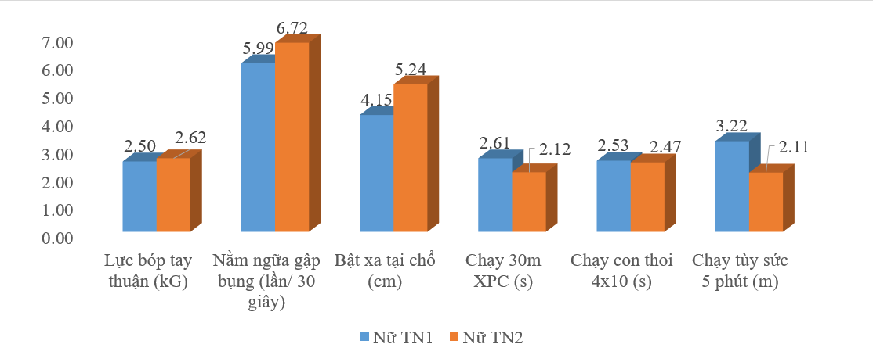

**Biểu đồ 3.11. Nhịp độ tăng trưởng W(%) thể lực chung nữ sinh viên môn BC (nữ SV TN1) và môn TDNĐ (nữ SV TN2) CLB TDTT ngoại khóa, STN**

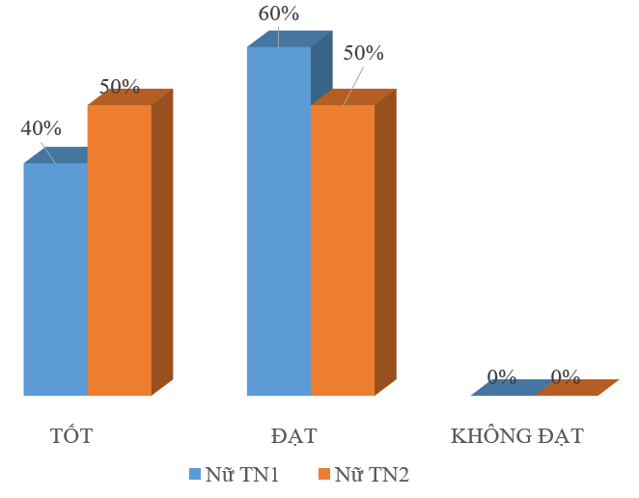

**Biểu đồ 3.12. Kết quả đánh giá, phân loại tổng hợp thể lực chung nữ sinh viên môn bóng chuyền (nữ SV TN1) và môn TDNĐ (nữ SV TN2)**

**CLB TDTT NK STN**

**Bảng 3.48. Kết quả kiểm tra thể lực chung nam sinh viên CLB TDTT ngoại khóa môn BC (nam TN1) STN**

(Paired Samples Statistics)

|  |  |  |  |  |  |  |  |
| --- | --- | --- | --- | --- | --- | --- | --- |
| **TEST KIỂM TRA** | | **Mean** | **N** | **SD** | **SE** | **Sig. (2-tailed)** | **p** |
| Lực bóp tay thuận (kG) | TTN | 44.82 | 30 | 2.94 | 0.54 | .000 | < 0.05 |
| STN | 46.33 | 30 | 3.12 | 0.57 |
| Nằm ngửa gập bụng (lần/ 30 giây) | TTN | 19.43 | 30 | 1.83 | 0.33 | .000 | < 0.05 |
| STN | 21.53 | 30 | 1.50 | 0.27 |
| Bật xa tại chỗ (cm) | TTN | 216.13 | 30 | 9.41 | 1.72 | .000 | < 0.05 |
| STN | 230.70 | 30 | 9.84 | 1.80 |
| Chạy 30m XPC (s) | TTN | 5.17 | 30 | 0.43 | 0.08 | .000 | < 0.05 |
| STN | 4.99 | 30 | 0.42 | 0.08 |
| Chạy con thoi 4x10 (s) | TTN | 11.95 | 30 | 0.42 | 0.08 | .000 | < 0.05 |
| STN | 11.67 | 30 | 0.38 | 0.07 |
| Chạy tùy sức 5 phút (m) | TTN | 978.00 | 30 | 65.78 | 12.01 | .000 | < 0.05 |
| STN | 1018.33 | 30 | 55.65 | 10.16 |
| *a. The correlation and t cannot be computed because the standard error of the difference is 0.* | | | | | | | |

**Bảng 3.49. Kết quả kiểm tra thể lực chung nam sinh viên CLB TDTT ngoại khóa môn CL (nam SV TN2) STN**

(Paired Samples Statistics)

|  |  |  |  |  |  |  |  |
| --- | --- | --- | --- | --- | --- | --- | --- |
| **TEST KIỂM TRA** | | **Mean** | **N** | **SD** | **SE** | **Sig. (2-tailed)** | **p** |
| Lực bóp tay thuận (kG) | TTN | 45.14 | 30 | 2.87 | 0.52 | .000 | < 0.05 |
| STN | 46.90 | 30 | 2.99 | 0.55 |
| Nằm ngửa gập bụng (lần/ 30 giây) | TTN | 19.73 | 30 | 1.82 | 0.33 | .000 | < 0.05 |
| STN | 22.20 | 30 | 1.24 | 0.23 |
| Bật xa tại chỗ (cm) | TTN | 218.06 | 30 | 11.95 | 2.18 | .000 | < 0.05 |
| STN | 228.07 | 30 | 11.95 | 2.18 |
| Chạy 30m XPC (s) | TTN | 5.12 | 30 | 0.40 | 0.07 | .000 | < 0.05 |
| STN | 4.99 | 30 | 0.38 | 0.07 |
| Chạy con thoi 4x10 (s) | TTN | 12.02 | 30 | 0.51 | 0.09 | .000 | < 0.05 |
| STN | 11.64 | 30 | 0.38 | 0.07 |
| Chạy tùy sức 5 phút (m) | TTN | 994.33 | 30 | 63.01 | 11.50 | .000 | < 0.05 |
| STN | 1041.33 | 30 | 47.10 | 8.60 |
| *a. The correlation and t cannot be computed because the standard error of the difference is 0.* | | | | | | | |

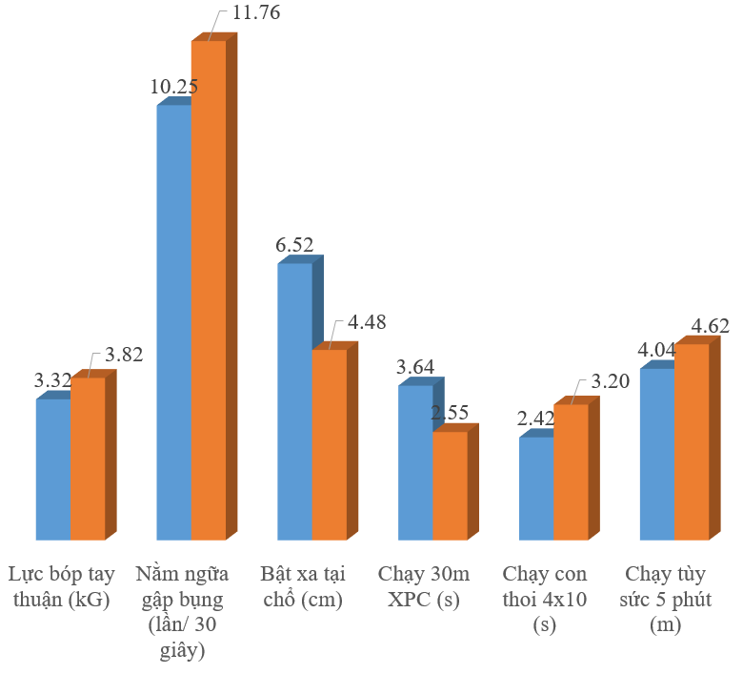

**Biểu đồ 3.13. Nhịp độ tăng trưởng W(%) thể lực chung nam SV môn BC (nam TN1) và môn CL (nam TN2) CLB TDTT ngoại khóa, STN**

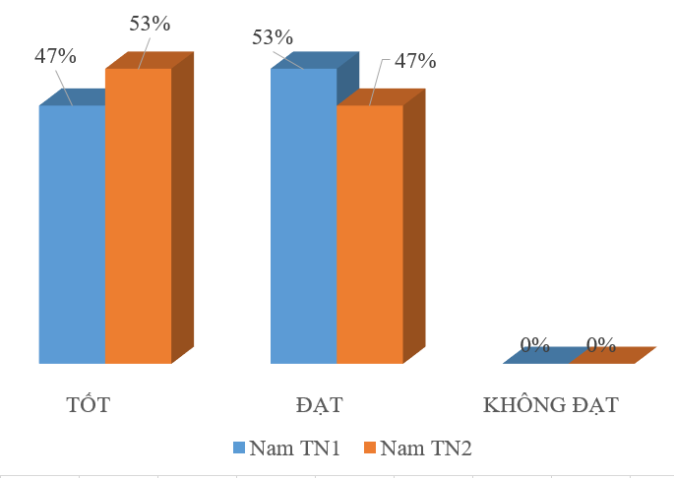

**Biểu đồ 3.14. Kết quả đánh giá, phân loại tổng hợp thể lực chung nam SV môn BC (nam SV TN1) và môn CL (nam SV TN2) CLB TDTT NK STN**

**Bảng 3.50. Kết quả kiểm tra thể lực chung nữ sinh viên CLB TDTT NK bóng chuyền (nữ SV TN1), môn TDNĐ (nữ SV TN2) và nhóm nữ sinh viên so sánh (nữ SV SS1) STN**

(Descriptives)

| **TEST KIỂM TRA** | | **N**  (SL) | **Mean**  (TB) | **SD**  (ĐLC) | **SE** | **Min**  *(GT nhỏ nhất)* | **Max**  *(GT lớn nhất)* |
| --- | --- | --- | --- | --- | --- | --- | --- |
|
|  |
| Lực bóp tay thuận (kG) | Nữ TN1 | 30 | 30.84 | 1.86 | 0.34 | 27.25 | 33.59 |
| Nữ TN2 | 30 | 30.38 | 1.93 | 0.35 | 26.95 | 33.80 |
| Nữ SS1 | 30 | 29.06 | 2.32 | 0.42 | 25.68 | 32.25 |
| Tổng | 90 | 30.10 | 2.16 | 0.23 | 25.68 | 33.80 |
| Nằm ngửa gập bụng (lần/ 30 giây) | Nữ TN1 | 30 | 18.90 | 1.63 | 0.30 | 17.00 | 23.00 |
| Nữ TN2 | 30 | 18.97 | 1.43 | 0.26 | 17.00 | 23.00 |
| Nữ SS1 | 30 | 16.23 | 1.19 | 0.22 | 12.00 | 18.00 |
| Tổng | 90 | 18.03 | 1.90 | 0.20 | 12.00 | 23.00 |
| Bật xa tại chỗ (cm) | Nữ TN1 | 30 | 172.07 | 10.74 | 1.96 | 158.00 | 202.00 |
| Nữ TN2 | 30 | 176.10 | 7.23 | 1.32 | 161.00 | 190.00 |
| Nữ SS1 | 30 | 167.27 | 7.98 | 1.46 | 152.00 | 183.00 |
| Tổng | 90 | 171.81 | 9.41 | 0.99 | 152.00 | 202.00 |
| Chạy 30m XPC (s) | Nữ TN1 | 30 | 5.79 | 0.35 | 0.06 | 5.32 | 6.51 |
| Nữ TN2 | 30 | 5.73 | 0.42 | 0.08 | 4.87 | 6.52 |
| Nữ SS1 | 30 | 6.02 | 0.37 | 0.07 | 5.43 | 6.61 |
| Tổng | 90 | 5.85 | 0.40 | 0.04 | 4.87 | 6.61 |
| Chạy con thoi 4x10 (s) | Nữ TN1 | 30 | 11.91 | 0.58 | 0.11 | 10.77 | 12.88 |
| Nữ TN2 | 30 | 12.04 | 0.52 | 0.09 | 11.07 | 12.76 |
| Nữ SS1 | 30 | 12.63 | 0.83 | 0.15 | 11.31 | 14.73 |
| Tổng | 90 | 12.19 | 0.72 | 0.08 | 10.77 | 14.73 |
| Chạy tùy sức 5 phút (m) | Nữ TN1 | 30 | 935.67 | 26.48 | 4.83 | 890.00 | 1010.00 |
| Nữ TN2 | 30 | 928.00 | 22.95 | 4.19 | 890.00 | 960.00 |
| Nữ SS1 | 30 | 860.67 | 36.57 | 6.68 | 790.00 | 930.00 |
| Tổng | 90 | 908.11 | 44.54 | 4.70 | 790.00 | 1010.00 |

**Bảng 3.51. Kết quả so sánh thể lực chung nữ sinh viên CLB TDTT ngoại khóa môn bóng chuyền (nữ SV TN1), môn TDNĐ (nữ SV TN2) và nhóm nữ sinh viên so sánh (nữ SV SS1)** (Multiple Comparisons)

| **Dependent Variable**  *(Biến phụ thuộc)* | | | | **Mean Difference**  *(Chênh lệch trung bình)*  **(I-J)** | | **Std. Error** | | **Sig.** | | **95% Confidence Interval** | | | |
| --- | --- | --- | --- | --- | --- | --- | --- | --- | --- | --- | --- | --- | --- |
| **Lower Bound** | | **Upper Bound** | |
| Lực bóp tay thuận (kG) | Nữ TN1 | NU TN2 | 0.46 | | 0.53 | | 0.39 | | -0.59 | | 1.51 | |
| NU SS1 | 1.78133* | | 0.53 | | 0.00 | | 0.73 | | 2.83 | |
| Nữ TN2 | NU TN1 | -0.46 | | 0.53 | | 0.39 | | -1.51 | | 0.59 | |
| NU SS1 | 1.32067* | | 0.53 | | 0.01 | | 0.27 | | 2.37 | |
| Nữ SS1 | NU TN1 | -1.78133* | | 0.53 | | 0.00 | | -2.83 | | -0.73 | |
| NU TN2 | -1.32067* | | 0.53 | | 0.01 | | -2.37 | | -0.27 | |
| Nằm ngửa gập bụng (lần/ 30 giây) | Nữ TN1 | NU TN2 | -0.07 | | 0.37 | | 0.86 | | -0.80 | | 0.67 | |
| NU SS1 | 2.66667* | | 0.37 | | 0.00 | | 1.93 | | 3.40 | |
| Nữ TN2 | NU TN1 | 0.07 | | 0.37 | | 0.86 | | -0.67 | | 0.80 | |
| NU SS1 | 2.73333* | | 0.37 | | 0.00 | | 2.00 | | 3.47 | |
| Nữ SS1 | NU TN1 | -2.66667* | | 0.37 | | 0.00 | | -3.40 | | -1.93 | |
| NU TN2 | -2.73333* | | 0.37 | | 0.00 | | -3.47 | | -2.00 | |
| Bật xa tại chỗ (cm) | Nữ TN1 | NU TN2 | -4.03 | | 2.27 | | 0.08 | | -8.54 | | 0.47 | |
| NU SS1 | 4.80000* | | 2.27 | | 0.04 | | 0.29 | | 9.31 | |
| Nữ TN2 | NU TN1 | 4.03 | | 2.27 | | 0.08 | | -0.47 | | 8.54 | |
| NU SS1 | 8.83333* | | 2.27 | | 0.00 | | 4.33 | | 13.34 | |
| Nữ SS1 | NU TN1 | -4.80000* | | 2.27 | | 0.04 | | -9.31 | | -0.29 | |
| NU TN2 | -8.83333* | | 2.27 | | 0.00 | | -13.34 | | -4.33 | |
| Chạy 30m XPC (s) | Nữ TN1 | NU TN2 | 0.06 | | 0.10 | | 0.55 | | -0.14 | | 0.25 | |
| NU SS1 | -.22833* | | 0.10 | | 0.02 | | -0.42 | | -0.03 | |
| Nữ TN2 | NU TN1 | -0.06 | | 0.10 | | 0.55 | | -0.25 | | 0.14 | |
| NU SS1 | -.28700* | | 0.10 | | 0.00 | | -0.48 | | -0.09 | |
| Nữ SS1 | NU TN1 | .22833* | | 0.10 | | 0.02 | | 0.03 | | 0.42 | |
| NU TN2 | .28700* | | 0.10 | | 0.00 | | 0.09 | | 0.48 | |
| Chạy con thoi 4x10 (s) | Nữ TN1 | NU TN2 | -0.13 | | 0.17 | | 0.45 | | -0.47 | | 0.21 | |
| NU SS1 | -.72667* | | 0.17 | | 0.00 | | -1.06 | | -0.39 | |
| Nữ TN2 | NU TN1 | 0.13 | | 0.17 | | 0.45 | | -0.21 | | 0.47 | |
| NU SS1 | -.59767* | | 0.17 | | 0.00 | | -0.94 | | -0.26 | |
| Nữ SS1 | NU TN1 | .72667* | | 0.17 | | 0.00 | | 0.39 | | 1.06 | |
| NU TN2 | .59767* | | 0.17 | | 0.00 | | 0.26 | | 0.94 | |
| Chạy tùy sức 5 phút (m) | Nữ TN1 | NU TN2 | 7.67 | | 7.55 | | 0.31 | | -7.34 | | 22.67 | |
| NU SS1 | 75.00000* | | 7.55 | | 0.00 | | 59.99 | | 90.01 | |
| Nữ TN2 | NU TN1 | -7.67 | | 7.55 | | 0.31 | | -22.67 | | 7.34 | |
| NU SS1 | 67.33333* | | 7.55 | | 0.00 | | 52.33 | | 82.34 | |
| Nữ SS1 | NU TN1 | -75.00000* | | 7.55 | | 0.00 | | -90.01 | | -59.99 | |
| NU TN2 | -67.33333* | | 7.55 | | 0.00 | | -82.34 | | -52.33 | |

**Bảng 3.52.So sánh thể lực chung nữ sinh viên CLB TDTT ngoại khóa (nữ TN) và nhóm nữ sinh viên so sánh (nữ SV SS1)**

(Independent Samples Test)

|  |  |  |  |  |  |
| --- | --- | --- | --- | --- | --- |
| **TEST – ĐỐI TƯỢNG** | | **N**  (SL) | **Mean**  (TB) | **SD**  (ĐLC) | **Sig. (2-tailed)** |
| Lực bóp tay thuận (kG) | Nữ TN | 60 | 30.61 | 1.89 | .003 |
| Nữ SS | 30 | 29.06 | 2.32 |
| Nằm ngửa gập bụng (lần/ 30 giây) | Nữ TN | 60 | 18.93 | 1.52 | .000 |
| Nữ SS | 30 | 16.23 | 1.19 |
| Bật xa tại chỗ (cm) | Nữ TN | 60 | 174.08 | 9.30 | .001 |
| Nữ SS | 30 | 167.27 | 7.98 |
| Chạy 30m XPC (s) | Nữ TN | 60 | 5.76 | 0.38 | .003 |
| Nữ SS | 30 | 6.02 | 0.37 |
| Chạy con thoi 4x10 (s) | Nữ TN | 60 | 11.97 | 0.55 | .000 |
| Nữ SS | 30 | 12.63 | 0.83 |
| Chạy tùy sức 5 phút (m) | Nữ TN | 60 | 931.83 | 24.87 | .000 |
| Nữ SS | 30 | 860.67 | 36.57 |

**Bảng 3.53. Kết quả kiểm tra thể lực chung nam sinh viên CLB TDTT ngoại khóa môn BC (nam SV TN1) , môn CL (nam SV TN2) và nhóm nam sinh viên so sánh (nam SV SS1)** (Descriptives)

| **TEST – ĐỐI TƯỢNG** | | **N**  (SL) | **Mean**  (TB) | | **SD**  (ĐLC) | | **SE** | | **Min** | | **Max** | |
| --- | --- | --- | --- | --- | --- | --- | --- | --- | --- | --- | --- | --- |
|
|  |
| Lực bóp tay thuận (kG) | Nam TN1 | 30 | | 46.33 | | 3.12 | | 0.57 | | 42.36 | | 54.41 | |
| Nam TN2 | 30 | | 46.90 | | 2.99 | | 0.55 | | 42.48 | | 51.79 | |
| Nam SS1 | 30 | | 44.41 | | 3.40 | | 0.62 | | 39.19 | | 52.64 | |
| Tổng | 90 | | 45.88 | | 3.31 | | 0.35 | | 39.19 | | 54.41 | |
| Nằm ngửa gập bụng (lần/ 30 giây) | Nam TN1 | 30 | | 21.53 | | 1.50 | | 0.27 | | 18.00 | | 24.00 | |
| Nam TN2 | 30 | | 22.20 | | 1.24 | | 0.23 | | 20.00 | | 24.00 | |
| Nam SS1 | 30 | | 18.80 | | 1.77 | | 0.32 | | 16.00 | | 22.00 | |
| Tổng | 90 | | 20.84 | | 2.11 | | 0.22 | | 16.00 | | 24.00 | |
| Bật xa tại chỗ (cm) | Nam TN1 | 30 | | 230.70 | | 9.84 | | 1.80 | | 216.00 | | 256.00 | |
| Nam TN2 | 30 | | 228.07 | | 11.95 | | 2.18 | | 214.00 | | 260.00 | |
| Nam SS1 | 30 | | 214.77 | | 14.55 | | 2.66 | | 189.00 | | 242.00 | |
| Tổng | 90 | | 224.51 | | 14.01 | | 1.48 | | 189.00 | | 260.00 | |
| Chạy 30m XPC (s) | Nam TN1 | 30 | | 4.99 | | 0.42 | | 0.08 | | 4.16 | | 5.60 | |
| Nam TN2 | 30 | | 4.99 | | 0.38 | | 0.07 | | 4.27 | | 5.59 | |
| Nam SS1 | 30 | | 5.29 | | 0.34 | | 0.06 | | 4.46 | | 5.78 | |
| Tổng | 90 | | 5.09 | | 0.41 | | 0.04 | | 4.16 | | 5.78 | |
| Chạy con thoi 4x10 (s) | Nam TN1 | 30 | | 11.67 | | 0.38 | | 0.07 | | 10.77 | | 12.22 | |
| Nam TN2 | 30 | | 11.64 | | 0.38 | | 0.07 | | 10.92 | | 12.17 | |
| Nam SS1 | 30 | | 12.51 | | 0.55 | | 0.10 | | 11.24 | | 13.46 | |
| Tổng | 90 | | 11.94 | | 0.60 | | 0.06 | | 10.77 | | 13.46 | |
| Chạy tùy sức 5 phút (m) | Nam TN1 | 30 | | 1018.33 | | 55.65 | | 10.16 | | 960.00 | | 1150.00 | |
| Nam TN2 | 30 | | 1041.33 | | 47.10 | | 8.60 | | 960.00 | | 1120.00 | |
| Nam SS1 | 30 | | 974.93 | | 67.69 | | 12.36 | | 830.00 | | 1090.00 | |
| Tổng | 90 | | 1011.53 | | 63.18 | | 6.66 | | 830.00 | | 1150.00 | |

**Bảng 3.54. Kết quả so sánh thể lực chung nam sinh viên CLB TDTT ngoại khóa môn BC (nam TN1), môn CL (nam TN2) và nhóm nam sinh viên so sánh (nam SS1)** (Multiple Comparisons)

| **Dependent Variable**  *(Biến phụ thuộc)* | | | **Mean Difference**  *(Chênh lệch trung bình)*  **(I-J)** | **Std. Error** | **Sig.** | **95% Confidence Interval** | |
| --- | --- | --- | --- | --- | --- | --- | --- |
| **Lower Bound** | **Upper Bound** |
| Lực bóp tay thuận (kG) | Nam TN1 | Nam TN2 | -0.57 | 0.82 | 0.49 | -2.19 | 1.06 |
| Nam SS1 | 1.91467* | 0.82 | 0.02 | 0.29 | 3.54 |
| Nam TN2 | Nam TN2 | 0.57 | 0.82 | 0.49 | -1.06 | 2.19 |
| Nam SS1 | 2.48133* | 0.82 | 0.00 | 0.85 | 4.11 |
| Nam SS1 | Nam TN2 | -1.91467* | 0.82 | 0.02 | -3.54 | -0.29 |
| Nam SS1 | -2.48133* | 0.82 | 0.00 | -4.11 | -0.85 |
| Nằm ngửa gập bụng (lần/ 30 giây) | Nam TN1 | Nam TN2 | -0.67 | 0.39 | 0.09 | -1.45 | 0.11 |
| Nam SS1 | 2.73333* | 0.39 | 0.00 | 1.95 | 3.51 |
| Nam TN2 | Nam TN2 | 0.67 | 0.39 | 0.09 | -0.11 | 1.45 |
| Nam SS1 | 3.40000* | 0.39 | 0.00 | 2.62 | 4.18 |
| Nam SS1 | Nam TN2 | -2.73333* | 0.39 | 0.00 | -3.51 | -1.95 |
| Nam SS1 | -3.40000* | 0.39 | 0.00 | -4.18 | -2.62 |
| Bật xa tại chỗ (cm) | Nam TN1 | Nam TN2 | 2.63 | 3.17 | 0.41 | -3.66 | 8.93 |
| Nam SS1 | 15.93333* | 3.17 | 0.00 | 9.64 | 22.23 |
| Nam TN2 | Nam TN2 | -2.63 | 3.17 | 0.41 | -8.93 | 3.66 |
| Nam SS1 | 13.30000* | 3.17 | 0.00 | 7.01 | 19.59 |
| Nam SS1 | Nam TN2 | -15.93333* | 3.17 | 0.00 | -22.23 | -9.64 |
| Nam SS1 | -13.30000* | 3.17 | 0.00 | -19.59 | -7.01 |
| Chạy 30m XPC (s) | Nam TN1 | Nam TN2 | -0.01 | 0.10 | 0.94 | -0.21 | 0.19 |
| Nam SS1 | -.30533* | 0.10 | 0.00 | -0.50 | -0.11 |
| Nam TN2 | Nam TN2 | 0.01 | 0.10 | 0.94 | -0.19 | 0.21 |
| Nam SS1 | -.29733* | 0.10 | 0.00 | -0.49 | -0.10 |
| Nam SS1 | Nam TN2 | .30533* | 0.10 | 0.00 | 0.11 | 0.50 |
| Nam SS1 | .29733* | 0.10 | 0.00 | 0.10 | 0.49 |
| Chạy con thoi 4x10 (s) | Nam TN1 | Nam TN2 | 0.03 | 0.11 | 0.80 | -0.20 | 0.26 |
| Nam SS1 | -.84217* | 0.11 | 0.00 | -1.07 | -0.62 |
| Nam TN2 | Nam TN2 | -0.03 | 0.11 | 0.80 | -0.26 | 0.20 |
| Nam SS1 | -.87051* | 0.11 | 0.00 | -1.10 | -0.64 |
| Nam SS1 | Nam TN2 | .84217* | 0.11 | 0.00 | 0.62 | 1.07 |
| Nam SS1 | .87051* | 0.11 | 0.00 | 0.64 | 1.10 |
| Chạy tùy sức 5 phút (m) | Nam TN1 | Nam TN2 | -23.00 | 14.83 | 0.12 | -52.48 | 6.48 |
| Nam SS1 | 43.40000* | 14.83 | 0.00 | 13.92 | 72.88 |
| Nam TN2 | Nam TN2 | 23.00 | 14.83 | 0.12 | -6.48 | 52.48 |
| Nam SS1 | 66.40000* | 14.83 | 0.00 | 36.92 | 95.88 |
| Nam SS1 | Nam TN2 | -43.40000* | 14.83 | 0.00 | -72.88 | -13.92 |
| Nam SS1 | -66.40000* | 14.83 | 0.00 | -95.88 | -36.92 |

**Bảng 3.55. So sánh thể lực chung nam sinh viên CLB TDTT ngoại khóa (nam TN) và nhóm nam sinh viên so sánh (nam SV SS1)**

(Independent Samples Test)

|  |  |  |  |  |  |
| --- | --- | --- | --- | --- | --- |
| **TEST – ĐỐI TƯỢNG** | | **N**  (SL) | **Mean**  (TB) | **SD**  (ĐLC) | **Sig. (2-tailed)** |
| Lực bóp tay thuận (kG) | Nữ TN | 60 | 46.61 | 3.04 | .004 |
| Nữ SS | 30 | 44.41 | 3.40 |
| Nằm ngửa gập bụng (lần/ 30 giây) | Nữ TN | 60 | 21.87 | 1.41 | .000 |
| Nữ SS | 30 | 18.80 | 1.77 |
| Bật xa tại chỗ (cm) | Nữ TN | 60 | 229.38 | 10.93 | .001 |
| Nữ SS | 30 | 214.77 | 14.55 |
| Chạy 30m XPC (s) | Nữ TN | 60 | 4.99 | 0.40 | .003 |
| Nữ SS | 30 | 5.29 | 0.34 |
| Chạy con thoi 4x10 (s) | Nữ TN | 60 | 11.65 | 0.37 | .000 |
| Nữ SS | 30 | 12.51 | 0.55 |
| Chạy tùy sức 5 phút (m) | Nữ TN | 60 | 1,029.83 | 52.42 | .000 |
| Nữ SS | 30 | 974.93 | 67.69 |

**3.3.3. Đánh giá hiệu quả CLB TDTT ngoại khóa sinh viên trường đại học Cần Thơ thông qua chỉ số mức mức độ hài lòng của sinh viên**

Căn cứ kết quả nghiên cứu xây dựng thang đo mức sự hài lòng của sinh viên khi tham gia CL B TDTT ngoại khóa Trường ĐHCT gồm 03 nhân tố *Các điều kiện đảm bảo; Thành viên CLB TDTT ngoại khóa SV và Sinh viên hài lòng khi tham gia CLB TDTT ngoại khóa* với 14 biến quan sát được xây dựng *(ở mục 1.1)*, luận án tiến hành khảo sát mức độ hài lòng của SV nam – nữ nhóm thực nghiệm STN. Kết quả thực trạng mức độ hài của SV tham gia CLB TDTT NK được thể hiện cụ thể biểu đồ 3.15.

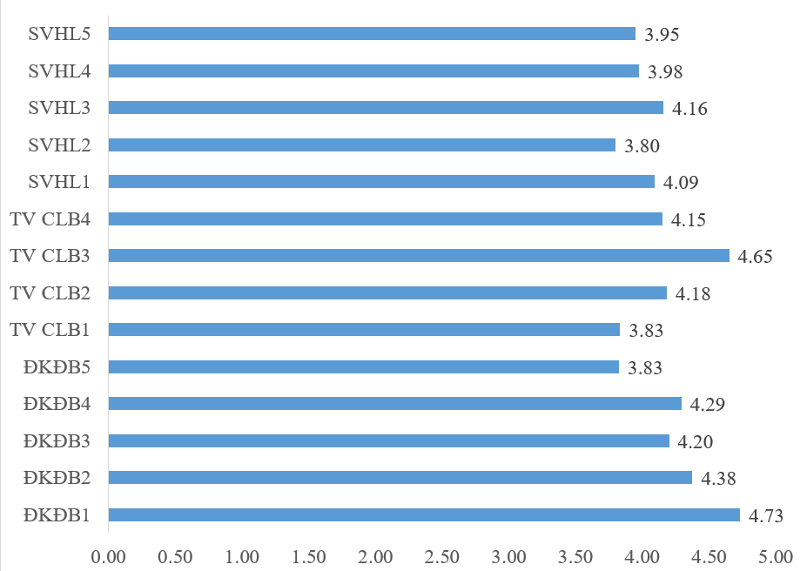

**Biểu đồ 3.15. Mức độ hài lòng của sinh viên khi tham gia CL B TDTT NK Trường ĐHCT STN (n=120)**

Kết quả qua biểu đồ 3.15, ta thấy: về mức độ hài lòng của sinh viên sau khi tham gia CLB TDTT NK SV Trường ĐHCT đều có mean >=3.80 (*mức hài lòng/đồng ý*). Điều kiện cơ sở vật chất, trang thiết bị (ĐKĐB1=4.73) được sinh viên đánh giá cao nhất. Bên cạnh đó SV được hỏi rất hài lòng về các thành viên, cho rằng các thành viên CLB TDTT NK có tinh thần đoàn kết, hợp tác (TV CLB 3). Điều đó cho thấy hiệu quả xây dựng CLB TDTT NK SV Trường ĐHCT mang lại, đáp ứng nhu cầu, sở thích cá nhân của SV tham gia.

**3.3.4. Đánh giá của giảng viên GDTC về CLB TDTT ngoại khóa sinh viên**

Luận án khảo sát ý kiến đánh giá về CLB TDTT NK SV Trường ĐHCT thông qua ý kiến của 17 GV GDTC. Kết quả được trình bày qua bảng 3.56 như sau:

**Bảng 3.56. Kết quả phỏng vấn GV GDTC đánh giá về CLB TDTT NK SV Trường ĐHCT (n=17)**

|  |  |  |  |  |  |  |
| --- | --- | --- | --- | --- | --- | --- |
| **Nội dung khảo sát** | **N**  (SL) | **Mean**  (TB) | **SD**  (ĐLC) | **S.E** | **Min** | **Max** |
| CLB TDTT ngoại khóa được xây dựng đáp ứng yêu cầu tăng cường công tác tuyên truyền về công tác GDTC và TDTT của trường đại học Cần Thơ | 17 | 4.88 | 0.33 | 0.08 | 4 | 5 |
| CLB TDTT ngoại khóa được xây dựng đáp ứng nhu cầu thiết yếu của sinh viên trường đại học Cần Thơ | 17 | 4.59 | 0.51 | 0.12 | 4 | 5 |
| CLB TDTT ngoại khóa đáp ứng mục tiêu phát triển thể lực chung sinh viên Nhà trường theo quy định | 17 | 4.65 | 0.49 | 0.12 | 4 | 5 |
| CLB TDTT ngoại khóa đáp ứng yêu cầu tổ chức, quản lý hoạt động TDTT sinh viên Trường ĐHCT một cách khoa học, có hệ thống, đảm bảo chất lượng hoạt động | 17 | 4.35 | 0.49 | 0.12 | 4 | 5 |
| CLB TDTT ngoại khóa sinh viên mang lại hiệu quả đào tạo chung, góp phần quảng bá thương hiệu trường Đại học Cần Thơ | 17 | 4.29 | 0.47 | 0.11 | 4 | 5 |

**3.3.5. Đánh giá hiệu quả về lợi ích tài chính, khả năng duy trì, phát triển CLB TDTT NK SV**

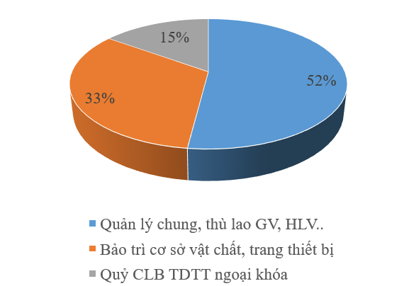

**Biểu đồ 3.16. Cơ cấu thu – chi tài chính từ nguồn thu phí hội viên CLB TDTT ngoại khóa SV Trường ĐHCT**

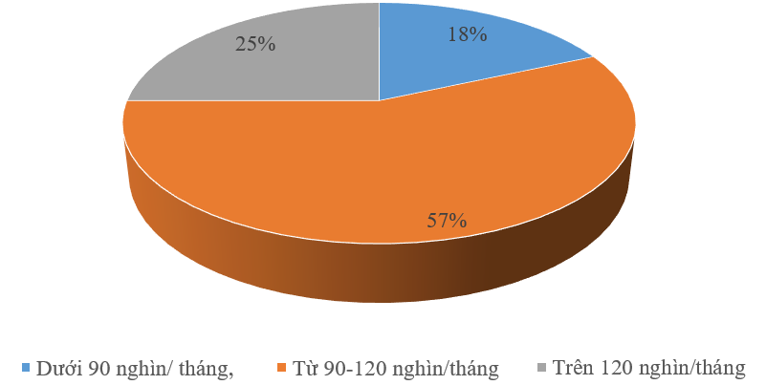

**Biểu đồ 3.17. Kết quả khảo sát mức lệ phí hội viên CLB TDTT**

**ngoại khóa SV Trường ĐHCT (n=120)**

**3.3.6. Bàn luận về hiệu quả hoạt động CLB TDTT NK SV Trường ĐHCT**

Luận án tiến hành ứng dụng, tổ chức thực nghiệm CLB TDTT NK SV Trường ĐHCT ở 03 môn thể thao tự chọn là bóng chuyền, thể dục nhịp điệu và cầu lông năm 2020: từ tháng 03/2020 đến tháng 12/2020 (10 tháng). Khách thể nghiên cứu gồm: *Nhóm sinh viên thực nghiệm:*CLB ngoại khóa bóng chuyền gồm có 30 SV nam và 30 SV nữ; CLB ngoại khóa thể dục nhịp điệu là 30 SV nữ; CLB ngoại khóa cầu lông là 30 SV nam và *Nhóm sinh viên đối chứng:*30 SV nữ (N.SS1) và 30 SV nam (N.SS2) là những SV tự luyện tập TDTT NK tại Trường ĐHCT, không tham gia CLB TDTT NK. Tất cả các sinh viên hai nhóm đều học khóa 44 của Trường ĐHCT.

Đề tài đã lựa chọn được 4 tiêu chí đánh giá hiệu quả của quá trình thực nghiệm CLB TDTT NK SV Trường ĐHCT bao gồm: Đánh giá hiệu quả phát triển thể lực chung của sinh viên nhóm thực nghiệm sau khi tham gia CLB TDTT ngoại khóa sinh viên (đạt tiêu chuẩn rèn luyện theo QĐ 53-2008/BG&ĐT); Đánh giá mức độ hài lòng của SV khi tham gia CLB TDTT NK Trường ĐHCT; Đánh giá của giảng viên GDTC về hiệu quả CLB TDTT NK SV và Đánh giá hiệu quả về số lượng SV tham gia CLB TDTT NK, lợi ích tài chính, khả năng duy trì, phát triển CLB là khách quan, khoa học, phù hợp với thực tiễn hiện nay.

Trước thực nghiệm: Thể lực chung của nam và nữ SV nhóm thực nghiệm có hệ số biến thiên Cv%<10%, số liệu khá tập trung. Thực trạng đánh giá, xếp loại thể lực chung của nam – nữ sinh viên nhóm thực nghiệm (nữ TN1, nữ TN2, nam TN1 và nam TN2) đều tồn tại tỷ lệ % số sinh viên xếp loại *“không đạt”* (nam xếp loại “*không đạt”* từ 13.33%-16.67%, nữ xếp loại “*không đạt”* từ 13.33%-26.67%).

Sau thực nghiệm sư phạm, thể lực chung của nữ SV môn bóng chuyền (nữ SV TN1) và môn TDNĐ (nữ SV TN2) CLB TDTT NK đều có sự phát triển tốt, và sự phát triển này mang ý nghĩa thống kê. Ngoài ra, SV nữ tham gia CLB TDTT NK Trường ĐHCT đạt được quy định đánh giá, xếp loại thể lực chung của Bộ GD&ĐT. Thể lực chung của nam SV môn BC (nam SV TN1) và môn CL (nam SV TN2) CLB TDTT NK đều có sự phát triển tốt, và sự phát triển này mang ý nghĩa thống kê. SV nam tham gia CLB TDTT NK Trường ĐHCT đạt được quy định đánh giá, xếp loại thể lực chung của Bộ GD&ĐT.

SV nam – nữ tham gia CLB TDTT ngoại khóa các môn thể thao tự chọn BC, CL, TDNĐ (nam SV TN1, nam SV TN2, nữ SV TN1 và nữ SV TN2) có sự phát triển tốt về các chỉ tiêu thể lực chung và đạt được quy định đánh giá, xếp loại thể lực chung do Bộ GD&ĐT đề ra.

Mức độ hài lòng của sinh viên sau khi tham gia CLB TDTT NK SV Trường ĐHCT đều có mean >=3.80 (*mức hài lòng/đồng ý*). CLB TDTT NK SV đáp ứng nhu cầu tập luyện thể thao thường xuyên, rèn luyện sức khỏe, phù hợp sở thích cá nhân, và tạo tâm lý tốt cho thành viên CLB.

Giảng viên GDTC đánh giá cao hiệu quả tổ chức hoạt động CLB TDTT NK SV Trường ĐHCT ở các nội dung: CLB TDTT NK SV được xây dựng đáp ứng yêu cầu tăng cường công tác tuyên truyền về công tác GDTC và TDTT của Trường ĐHCT; CLB TDTT NK được xây dựng đáp ứng nhu cầu thiết yếu của SV Trường ĐHCT; CLB TDTT NK đáp ứng mục tiêu phát triển thể lực chung SV Nhà trường; CLB TDTT NK đáp ứng yêu cầu tổ chức, quản lý hoạt động TDTT SV Trường ĐHCT một cách khoa học, có hệ thống, đảm bảo chất lượng hoạt động; CLB TDTT NK SV mang lại hiệu quả đào tạo chung, góp phần quảng bá thương hiệu Trường ĐHCT.

CLB TDTT NK SV Trường ĐHCT còn mang lại hiệu quả kinh tế, xã hội, từ nguồn thu Hội viên tự nguyện đóng góp, nguồn thu xã hội hóa, tài trợ…mang lại hiệu quả quản lý và khai thác tốt các công trình TDTT phục vụ cho đào tạo, nghiên cứu khoa học, luyện tập và thi đấu TDTT của sinh viên Nhà trường.

**KẾT LUẬN VÀ KIẾN NGHỊ**

**KẾT LUẬN**

1. Thực trạng hoạt động TDTT NK của SV Trường ĐHCT bước đầu đã đạt được một số kết quả tốt, luôn nhận được sự quan tâm, chỉ đạo của Đảng ủy, Ban Giám hiệu nhà trường, tuy nhiên vẫn còn nhiều hạn chế về cơ sở vật chất, kinh phí hoạt động, công tác tổ chức, quản lý hoạt động TDTT ngoại khóa cho sinh viên Nhà trường chưa thật khoa học, thiếu bài bản, chưa có hệ thống. Qua khảo sát thực trạng hoạt động TDTT NK SV Trường ĐHCT, sinh viên rất ham thích, thường xuyên, tích cực vào hoạt động này. Hoạt động TDTT ngoại khóa là một trong những hoạt động bình thường, tự nhiên, thường xuyên trong thời gian sinh hoạt hàng ngày của đa số sinh viên Trường ĐHCT. Địa điểm SV tham gia hoạt động TDTT NK chủ yếu trong Trường ĐHCT. Phân tích, đánh giá nhu cầu của sinh viên khi tham gia hoạt động TDTT NK, có thể thấy rằng: SV Trường ĐHCT ham thích tập luyện TDTT NK; SV cho rằng cần phải tổ chức, quản lý hoạt động TDTT NK; sự cần thiết phải xây dựng chương trình giảng dạy TDTT ngoại khóa với nội dung tương đồng chương trình môn học GDTC hiện hành.

2. Từ kết quả nghiên cứu luận án đã xây dựng CLB TDTT NK SV Trường ĐHCT phù hợp với đặc thù, điều kiện thực tế của Nhà trường trong giai đoạn hiện nay: Tên CLB: Câu lạc bộ TDTT ngoại khóa (công lập) theo môn thể thao tự chọn phù hợp và các môn thể thao nội khóa: bóng chuyền, thể dục nhịp điệu, cầu lông. CLB TDTT NK SV Trường ĐHCT được xây dựng đảm bảo tính khoa học, khách quan, khả thi, phù hợp với điều kiện thực tiễn của nhà trường

3. Kết quả thực nghiệm ứng dụng CLB TDTT NK SV Trường ĐHCT được xây dựng đã khẳng định tính hiệu quả, phù hợp với điều kiện thực tiễn của nhà trường, thông qua các tiêu chí cụ thể: Các chỉ số thể lực của sinh viên nam – nữ nhóm thực nghiệm có sự phát triển tốt, đạt quy đinh đánh giá xếp loại của Bộ GD&ĐT, vượt trội hơn so với thể lực chung sinh viên nhóm so sánh. SV tham gia tập luyện CLB TDTT NK có chỉ số phát triển thể lực tương đối tốt hơn so với sinh viên tự tập luyện TDTT ngoại khóa. Hiệu quả phát triển lực cho SV nam – nữ nhóm thực nghiệm tham gia tập luyện TDTT ngoại khóa: Mức độ hài lòng của sinh viên sau khi tham gia CL B TDTT ngoại khóa Trường ĐHCT đều có giá trị trung bình (mean) >=3.80 (*mức hài lòng/đồng ý*). Điều kiện cơ sở vật chất, trang thiết bị (ĐKĐB1=4.73) được sinh viên đánh giá cao nhất. GV Bộ môn GDTC đánh giá cao hiệu quả CLB TDTT ngoại khóa sinh viên Trường ĐHCT với giá trị trung bình (mean) từ 4.29 đến 4.88 và Tổ chức hoạt động CLB TDTT NK SV Trường ĐHCT là nhu cầu thực tiễn, mang lại hiệu quả quản lý và khai thác tốt các công trình TDTT phục vụ cho đào tạo, nghiên cứu khoa học, luyện tập và thi đấu TDTT của học sinh, sinh viên, học viên và cán bộ, viên chức của Trường ĐHCT.

**KIẾN NGHỊ**

1. Đề xuất Trường ĐHCT xem xét ban hành quy chế tổ chức và hoạt động, tạo cơ chế về tài chính, các điều kiện đảm bảo cần thiết nhằm phát triển bền vững CLB TDTT ngoại khóa sinh viên, góp phần đảm bảo và nâng cao chất lượng đào tạo chung Nhà trường.

2. Trường ĐHCT cần mở rộng quy mô CLB TDTT NK SV tương ứng với các môn thể thao tự chọn trong chương trình môn học GDTC của Nhà trường, nhằm đáp ứng nhu cầu tập luyện, giải trí của SV ngoài giờ học nội khóa. Từ đó, tạo nên sự đa dạng trong việc lựa chọn các hình thức rèn luyện, vui chơi, giải trí của SV Nhà trường.

3. Bộ môn GDTC cần chú trọng đào tạo, bồi dưỡng viên chức làm công tác quản lý CLB NK SV Trường ĐHCT về các kỹ năng quản lý, điều hành, nghiệp vụ liên quan…nhằm tăng cường hiệu quả, đảm bảo phát triển bền vững CLB TDTT NK.